证书编号：国环评证乙字第2834号

顺德龙江（德庆）产业转移工业园
规划调整环境影响报告书
（简本）

委托单位：顺德龙江（德庆）产业转移工业园管理委员会
评价单位：广州市环境保护工程设计院有限公司
编制时间：2013年10月

建设项目概况

项目由来
2005年9月，德庆县人民政府与顺德区龙江镇人民政府签订《顺德龙江（德庆）产业转移工业园项目合作协议书》。决定在德庆县官圩镇选定6500亩土地建设顺德龙江（德庆）产业转移工业园（以下简称“转移园”），并于2005年11月成立顺德龙江（德庆）产业转移工业园管理委员会（以下简称“管委会”）。
2006年1月，管委会委托国家环境保护总局华南环境科学研究所编制《顺德龙江（德庆）产业转移工业园首期工程环境影响报告书》，该报告书于2006年10月以粤环函[2006]1495号文取得了广东省环保厅（原广东省环保局）批复（见附件2）。
根据该审查意见，顺德龙江（德庆）产业转移工业园总体规划用地面积约6500亩，首期工程在原规划的打火机生产基地的用地范围内划出800亩建设，至2005年12月，已有工业企业建设占用土地600亩，批复意见认为“从环境角度，同意工业园首期建设”、“工业园产业定位以发展打火机工业、制衣工业和家具业为主”、“园区首期工程废水排放量须控制在1400 m³/d以内”。顺德龙江（德庆）产业转移工业园于2006年11月经广东省人民政府认定为省产业转移工业园（见附件3）。
省公安厅《关于烟花爆竹厂、打火机厂停产或关闭后成品、半成品和生产原材料处理问题请示的通知》粤府办［2000］101号文件宣布广东省退出打火机生产领域，由此本转移园已引进的打火机企业随之陆续退出，从而导致园区现存企业较少、园区配套设施未能按原定计划完善的状况。顺德龙江（德庆）产业转移工业园计划原址开发6500亩，因所处位置距离县城较远，生活、交通不便，以致园区的后续5700亩开发存在极大制约因素，因而园区后续5700亩未能按原计划开发、未编制环评；此外，原定的产业类型为打火机、制衣、家具行业，由于附加值较低，且为劳动密集型产业，因此已不适应当地经济的发展，因此本次拟对转移园选址及行业发展重心进行适当调整。
近年来，化工产品市场需求剧增，为此，德庆县人民政府决定于县城东北部规划3.33km²（5000亩）建设德庆县精细化工基地（已通过肇庆市环评批复，见附件4），拟发挥德庆县林产资源丰富的特点，大力开发以林产化工为主体的精细化工行业，从而形成树脂及下游产品的原料产业链。该基地目前已形成了一定的化工企业聚集基础且工业用地指标完备，整体而言，具备了建设产业转移园的全部条件，据此，管委会转变思想，拟将该基地调入产业转移园，并依据《关于印发<广东省电镀、印染等重污染行业统一规划统一定点实施意见（试行）>的通知》（粤环[2008]88号），化工（含石化）、建材、冶金、发酵、一般工业固体废物及危险废物处置等重污染行业要迁入定点基地生产、经营，将德庆县以林产化工为主的优势资源型产业，按照重污染行业定点入园的原则结合德庆县旧城改造，以本次园区规划调整为契机，对德庆县范围内林产化工企业进行整合、聚集，统一定点搬迁入园，从而实现区域污染削减。
根据上述情况和《广东省产业转移工业园管理办法》（粤经信园区[2010]649号），并结合转移园的开发实际，肇庆市人民政府于2010年11月6日以肇府函（2010）353号文《关于申报顺德龙江（德庆）产业转移工业园规划调整的函》（见附件5）申请规划调整。
粤经信区（2011）279号《关于顺德龙江（德庆）产业转移工业园规划调整的请示》、《广东省人民政府办公厅文件呈批表》（见附件6）及粤环函〔2011〕21号文《关于对顺德龙江（德庆）产业转移园等3个园区调整范围环保意见的函》（见附件7）同意其开展前期论证工作。
德庆县政府遵此拟将园区按一园二区模式建设，分设“官圩片区”和“县城片区”。官圩片区位于德庆县官圩镇，县城片区位于德庆县县城东北部工业发展区。规划调整后，保留园区首期工程（800亩）及周围已具备建设意向及潜力的700亩用地，合计1500亩形成“官圩片区”，其余5000亩未开发的山地指标划出原园区。同时，将位于县城东北部的5000亩工业发展用地划入转移园形成“县城片区”。调整前后，园区总用地规模不变，仍为6500亩（433.33公顷）。官圩片区的产业定位仍为打火机制造业、家具业和制衣业；县城片区则以林产化工、金属加工机械制造为主导产业，在保留现有企业的基础上，将德庆县范围现有5家林产化工企业搬迁入园整合发展，并重点发展林产化工及下游产业、金属加工机械制造业。预计该园区建成后工业总产值达100亿元，年创税5亿元以上。
县城片区目前已聚集的企业类型主要为林产化工及下游产业，而金属加工机械制造行业属德庆县近年来高速发展及聚集的行业类型。根据统计资料显示，2012年德庆县金属加工及机械制造业实现产值34.7亿元，占全县主要工业企业产值的20%，实现税收3754万元，占全县主要工业企业税收的16.7%。目前，县城片区周边已聚集雅昌、众信实业、海城、众辉、德通、国通、金泰、伟业等规模较大的同类型企业，德庆县在金属加工及机械制造业方面已具备明显的产业集群优势。
根据《中华人民共和国环境保护法》、《中华人民共和国环境影响法》、《规划环境影响条例》、《关于加强转移园区规划环境影响有关工作的通知》的有关规定，顺德龙江（德庆）产业转移工业园规划调整应编制环境影响报告书。为此，顺德龙江（德庆）产业转移工业园管理委员会于2011年10月委托广州市环境保护工程设计院有限公司承担该项目的环境影响工作。评价单位在接受委托后即成立了课题组，并对园区所在区域进行踏勘并对有关文件和资料进行调查收集，并根据有关法律法规、环境政策、环境影响技术导则等，编制完成了《顺德龙江（德庆）产业转移工业园规划调整环境影响报告书》。
2012年10月12日，广东省环境技术中心在德庆县主持召开了《顺德龙江（德庆）产业转移工业园规划调整环境影响报告书》专家评审会。之后，环评单位广州市环境保护工程设计院有限公司根据专家评审意见对报告书进行了修改和补充。2013年10月9日，针对报告书的环境风险评价内容，广东省环境技术中心在广州主持召开了《顺德龙江（德庆）产业转移工业园规划调整环境影响报告书》专家复核会，现广州市环境保护工程设计院有限公司对报告书进行了认真修改完善，完成了《顺德龙江（德庆）产业转移工业园规划调整（报批稿）》的编制工作，为建设项目污染防治和环境管理提供科学依据。

工业园的调整方案
园区按一园二区模式建设，分设“官圩片区”和“县城片区”。拟保留园区首期工程（800亩）合法有效，同时在首期工程基础上扩园700亩用地，合计1500亩，此为“官圩片区”。拟将原园区整体规划用地中的5000亩山地划出园区范围，将位于县城东北部的工业发展区5000亩用地划入转移园，此为“县城片区”。规划调整后园区总用地规模不变，仍为6500亩（433.33公顷）。


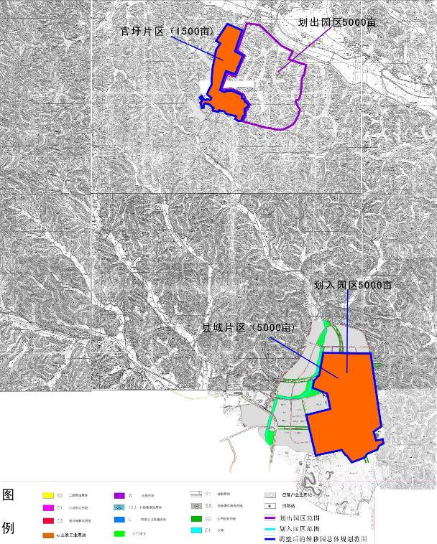
图1.2-1调整后转移园的规划范围

调整后工业园规划概述

规划基本概况
（1）名称：顺德龙江（德庆）产业转移工业园
（2）建设单位：顺德龙江（德庆）产业转移工业园管理委员会
（3）建设地点：官圩片区拟建于德庆县官圩镇；县城片区拟建于德庆县城东北部工业发展区。
（4）建设规模：6500亩（其中官圩片区1500亩，县城片区5000亩）
（5）规划人口规模： 0.83万人（官圩片区0.34万人，县城片区0.49万人）
（6）总投资：60亿元

产业定位
根据《广东省产业转移工业园认定管理办法》中指出，产业转移工业园是指在山区及东西两翼地区经国家审定公告的省级以上（含省级，下同）的各类开发区（经济技术开发区、经济开发区、高新科技产业开发区、出口加工区、工业园区等）符合土地利用总体规划的建设用地中，整体或部分划出一定面积的土地，由山区及东西两翼地区和珠江三角洲地区政府合作协议，共同进行开发建设的以兴办工业、加工业和科技产业等实业为主的产业转移工业园。
根据园区未来发展的需求、引入产业的环境影响大小，结合德庆县的环境现状，并依据当前国家、广东省的有关环保方针精神，经过多方论证确定的产业定位如下:
官圩片区的产业定位仍为打火机制造业、家具业和制衣业；
县城片区则以林产化工、金属加工机械制造为主导产业，在保留现有企业的基础上，将德庆县范围现有5家林产化工企业搬迁入园整合发展，并重点发展林产化工及下游产业、金属加工机械制造业。

调整后园区总体规划布局

土地利用规划
实施规划后，总用地面积为433.33公顷，具体情况见表1.4-1和图1.4-1。
表1.4-1 顺德龙江（德庆）产业转移工业园用地总平衡表
序号 | 类别名称 |  | 用地代码 | 面积（公顷） | 占总用地面积比例
1 | 工业用地 |  | M | 321.63 | 74.2
1 | 其中 | 一类工业用地 | M1 | 26.9 | 6.2
1 | 其中 | 二类工业用地 | M2 | 113.99 | 26.3
1 | 其中 | 三类工业用地 | M3 | 180.74 | 41.7
2 | 仓储用地 |  | W | 4.3 | 1.0
3 | 居住用地 |  | R | 3.7 | 0.9
4 | 公共设施用地 |  | C | 3.4 | 0.8
5 | 市政公用设施用地 |  | U | 4.53 | 1.0
6 | 道路广场用地 |  | S | 70.25 | 16.2
7 | 绿地 |  | G | 25.52 | 5.9
合计 |  |  |  | 433.33 | 100

表3.3-3 官圩片区用地平衡表
序号 | 类别名称 |  | 用地代码 | 面积（公顷） | 占总用地面积比例
1 | 工业用地 |  | M | 66.5 | 66.5
1 | 其中 | 一类工业用地 | M1 | 26.9 | 26.9
1 | 其中 | 二类工业用地 | M2 | 39.6 | 39.6
2 | 仓储用地 |  | W | 4.3 | 4.3
3 | 居住用地 |  | R | 3.7 | 3.7
4 | 公共设施用地 |  | C | 3.4 | 3.4
5 | 市政公用设施用地 |  | U | 1.86 | 1.9
6 | 道路广场用地 |  | S | 14.31 | 14.3
7 | 绿地 |  | G | 5.93 | 5.9
合计 |  |  |  | 100 | 100

表3.3-4 县城片区用地平衡表
序号 | 类别名称 |  | 用地代码 | 面积（公顷） | 占总用地面积比例
1 | 工业用地 |  | M | 255.13 | 76.5
1 | 其中 | 二类工业用地 | M2 | 74.39 | 22.3
1 | 其中 | 三类工业用地 | M1 | 180.74 | 54.2
2 | 市政公用设施用地 |  | U | 2.67 | 0.8
3 | 道路广场用地 |  | S | 55.94 | 16.8
4 | 绿地 |  | G | 19.59 | 5.9
合计 |  |  |  | 333.33 | 100
（1）工业用地
工业用地总面积321.63公顷，占园区总用地的74.2%。根据产业的不同以及相应的国家标准，分为一类工业用地、二类工业用地和三类工业用地。其中，一类工业用地主要布局为制衣业和打火机行业；二类工业用地主要布局家具行业、制衣业和金属加工机械制造业；三类工业用地主要布局为林产化工产业。
（2）仓储用地
仓储用地总面积4.3公顷，占园区总用地的1%，设在官圩片区。主要作家具、服装等的仓库。县城片区布设专门的仓储用地。
（3）居住用地
居住用地总面积3.7公顷，占园区总用地的0.9%，设在官圩片区。主要作为官圩片区企业员工宿舍。县城片区布设专门的居住用地。
（4）公共设施用地
公共设施用地总面积3.4公顷，占园区总用地的0.8%，主要为行政办公用地和商业金融业用地。
（5）市政公用设施用地
市政公用设施用地总面积4.53公顷，占园区总用地的1.0%。市政公用设施用地主要包括消防站、变电站、其他市政公用设施用地等。
（6）道路广场用地
道路广场用地总面积70.25公顷，占园区总用地的16.2%。道路广场用地主要为园区道路用地。
（7） 绿地
绿地总面积25.52公顷，占园区总用地的5.9%，包括公共绿地和生产防护绿地。

产业类型及产品规模
综合性比对同类化工园区--东莞大岭山（南雄）产业转移工业园暨南雄市精细化工基地（以下简称“南雄产业转移园）、肇庆市及本项目园区已批准开发的林产化工企业产能，得出平均产能对比见下表3.3-5。
表3.3-5 平均产能情况对比 (t/m²)
产业 | 肇庆市 | 园区已批准企业 | 南雄产业转移园
林产化工 | 0.26～0.31 | 0.295 | 0.2合成树脂类
金属加工机械制造 | 9-10.5台（件）/ m² | -- | --
参照上述产能情况并结合当地经济产业结构组成和发展规划、德庆县区域资源优势，确定本园区林产化工待开发区的产能参照园区已有林产化工企业取0.926t/m²；金属加工机械制造产能类比德庆县规模较大的同类企业并结合德庆县实际，设计该区年产风机类150万台、不锈钢件600万件。打火机产能为1336只/m²，制衣产能为0.03 t/m²，家具产能为4套/m²。
表3.3-6园区产业分区情况及产业规模统计表
类别名称 |  |  |  | 面积  （公顷） | 占工业用地用地面积比例（%） | 产能  （万t/a） | 产值  （亿元）
工业用地 |  |  |  | 321.62 | 100 | -- | 100
1 | 县城片区 | 林产化工区 | 已有林产化工企业 | 84.25 | 26.2 | 22.695 | 38
1 | 县城片区 | 林产化工区 | 拟搬迁入园区 | 31.09 | 9.7 | 3.55 | 15
1 | 县城片区 | 林产化工区 | 待开发区 | 23.43 | 7.3 | 6.9 | 11
2 | 县城片区 | 已有木业、建材企业 |  | 41.96 | 13 | 60万立方及2.9万吨 | 15
3 | 县城片区 | 金属加工机械制造 |  | 74.39 | 23.1 | 750万台（件） | 17
4 | 官圩片区 | 打火机区 |  | 13.7 | 4.3 | 1.3亿只 | 0.5
5 | 官圩片区 | 制衣区 |  | 28 | 8.7 | 0.84 | 1
6 | 官圩片区 | 家具区 |  | 24.8 | 7.7 | 100万套 | 2.5

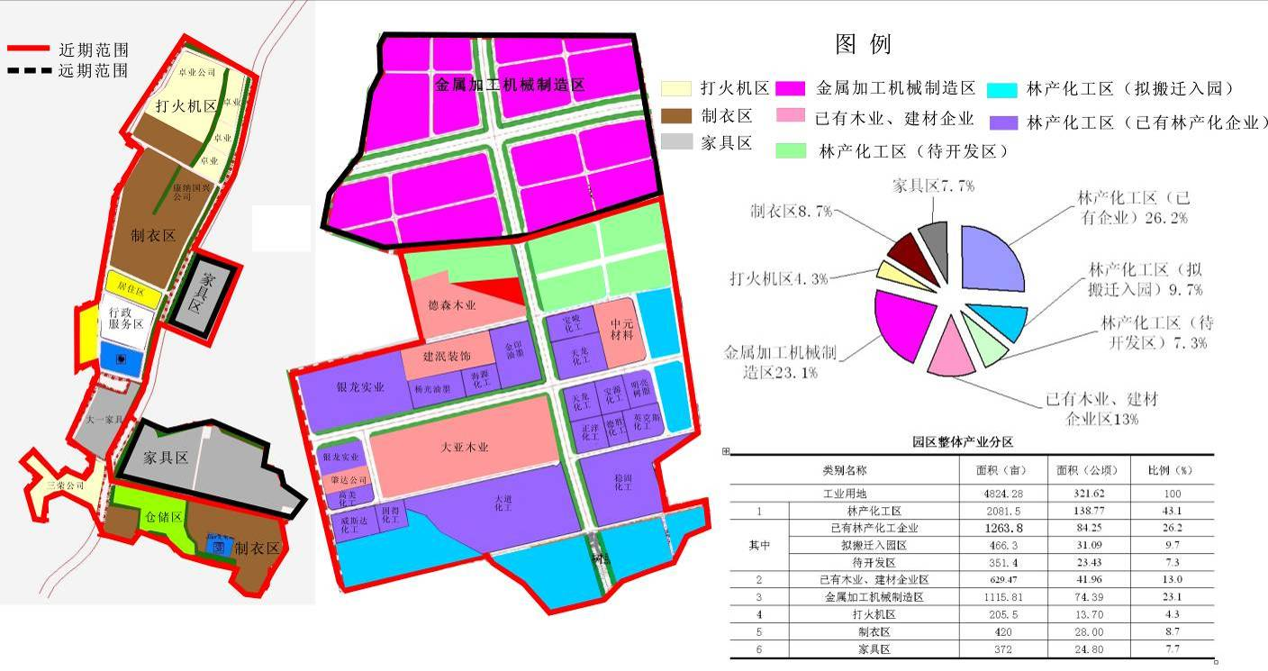
图1.4-1 园区产业分区图

选址合理性

选址的产业定位相符性
根据《产业转移指导目录（2012年本）》（工信部2012年第31号），各级工化和信息花主管部门在制定行业发展规划、承接产业转移、推进园区建设等工作中，应围绕《转移目录》提出的方向，积极承接发展特色优势产业，推动产业聚集，形成区域发展产业竞争优势。该目录提出广东省转移园可发展高端专用精细化工、新型环保涂料、油墨、建筑结构密封胶、特种亚敏胶、表面活性剂、助剂、洗涤剂等高端专用精细化工产品。
本次转移园调整后，发展的中心转移在县城片区，重点发展精细化工产业，如环保涂料、油墨等。综合分析，转移园规划调整后产业定位具有合法性。

选址与城市规划、土地利用规划、环保规划相符性
（1）与广东省及肇庆市环境保护规划相符性
根据《广东省环境保护规划纲要（2006—2020年）》及《肇庆市环境规划纲要》（2007），本项目规划范围位于生态功能区中的集约利用区，属于为人类提供生活资源与生产生活空间的区域，自然条件较为优越。
（2）与《德庆县国民经济和社会发展第十二个五年规划纲要》相符性
《德庆县国民经济和社会发展第十二个五年规划纲要》指出，加快产业园区建设，大力承接珠三角核心区、港澳台地区，特别是广佛地区的产业转移，推动产业集聚，形成产业集群。以现有银龙、大道化工等企业为重点，大力推动企业技术创新和增资扩产，推进林产化工产品由低端向高端转变，拉长产业链，形成年产20万吨系列林产化工产品规模。
因此，转移园调整后重点发展精细化工和林产化工产业，符合《德庆县国民经济和社会发展第十二个五年规划纲要》要求。
（3）与《德庆城市总体规划（2010～2020）》及各镇土地利用规划相符性
根据《德庆县德城街、新圩镇土地利用总体规划》（2010-2020年）和《德庆县官圩镇土地利用总体规划》（2010-2020年），县城片区和官圩片区所在用地范围均属城镇建设用地，具体见图10.1-1至10.1-2。根据咨询德庆县规划局和国土局，本项目用地范围均符合德庆县及各镇土地利用规划。
（5）与德庆县环境保护规划的相符性
《德庆县环境保护与生态建设“十二五”规划》提出了调整优化工业结构和布局。基地区经济是实现集约化经营、拓展经济总量发展空间、提高经济发展质量、强化对工业污染综合治理和同一监管、构建区域生态安全格局的重要手段。要求各地要抓紧落实重污染行业统一规划、统一定点工作，加强对工业基地区、尤其对区域经济社会发展影响较大工业基地区环境基础设施配套规划建设的聚散功能的引导，包括基地区道路、绿化、污水集中处理、集中供热及其管网的建设，走集约化经营的基地区发展道路。
通过本项目规划调整，将加快县城片区污水处理厂建设运营，同时对该片区的废水、废气提出更为严格有效的防范措施，使得县城片区的开发建设更加规范、环保，因此符合《德庆县环境保护与生态建设“十二五”规划》要求。
（6）与饮用水源水质保护条例相符性
《广东省饮用水源水质保护条例》第十五条规定：“饮用水地表水源保护区内禁止建设下列项目：（一）新建、扩建排放含有持久性有机污染物和含汞镉、铅、砷、铬等污染物的项目；（二）设置排污口；（三）设置油类及其它有毒有害物品的储存罐、仓库、堆栈、油气管道和废弃物回收场、加工场；（四）设置占用河面、湖面等饮用水源水体或者直接向河面、湖面等水体排放污染物的餐饮、娱乐设施；（五）设置畜禽养殖场、养殖小区；（六）其他污染水源的项目”；第十六条规定：“饮用水地表水源保护区内禁止下列行为：排放、倾倒、堆放、填埋、焚烧剧毒物品、放射性物质以及油类、酸碱类物质、工业废渣、生活垃圾、医疗废物、粪便及其他废弃物”。
园区规划范围不位于水源保护区范围、不在Ⅱ类水环境设置排污口。调整后转移园排水对马圩河、西江及大冲河不会产生不良影响，符合《广东省饮用水源水质保护条例》要求。

建设项目周围环境现状

建设项目所在地的环境现状

水环境现状调查与分析
委托深圳中科检测技术有限公司于2012.11.15-2012.11.17、德庆县环境保护监测站于2012.11.12-2012.11.14对本项目周围水环境进行监测。
由监测结果表明，官圩河官圩片区现有排污口下游0.5km监测断面的DO、COD、BOD₅和官圩片区现有排污口下游0.5km监测断面的的DO水质标准指数均大于1，说明官圩河水质现状已超标，不能满足《地表水环境质量标准》（GB3838-2002）Ⅱ类标准，已无水环境容量。马圩河各监测断面水质标准指数值均小于1，符合《地表水环境质量标准》（GB3838-2002）Ⅲ类标准。大冲河各监测断面水质标准指数值均小于1，符合《地表水环境质量标准》（GB3838-2002）Ⅳ类标准；西江德庆段各监测断面水质标准指数值均小于1，符合《地表水环境质量标准》（GB3838-2002）Ⅱ类标准。

地下水环境现状调查与分析
委托深圳中科检测技术有限公司于2012.7.20监测一天及2012年11月补充监测，共设置7个监测点。地下水水质标准指数均符合《地下水水质标准》（GB/T14848-93）中的Ⅲ类标准，评价范围内地下水环境质量状况总体良好。

大气环境现状调查与分析
委托深圳中科检测技术有限公司于2012.7.16～2012.7.22对本项目大气评价区域进行了一次为期七天的大气采样监测。连续监测7天。
现状监测结果表明，转移园县城片区的评价范围内各监测点的SO₂、NO₂、PM_{2.5}、PM₁₀、甲苯、二甲苯、TVOC、甲醛、甲醇等9项监测因子的浓度值均满足《环境空气质量标准》（GB3095-2012）二级标准。
官圩片区的评价范围内各监测点的SO₂、NO₂、PM_{2.5}、PM₁₀、甲苯、二甲苯、TVOC等7项监测因子的浓度值均满足《环境空气质量标准》（GB3095-2012）二级标准。

声环境现状调查与分析
根据网格布点法，在县城片区内部及其各边界布设23个监测点，在官圩片区内部及其各边界布设10个监测点。
由监测结果可以看出，在声环境现状评价范围内，各监测点（生产区、办公区和道路区域）的昼间噪声值均低于60dB(A)，夜间噪声值均低于50dB(A)，符合对应的《声环境质量标准》（GB3096-2008）3、4a标准要求，表明该地区声环境质量良好。

土壤环境现状调查与分析
委托深圳中科检测技术有限公司于2012.7.20监测一天，共布设4个监测点。
4个监测点的各监测因子现状监测值均符合《土壤环境质量标准》（GB15618-1995）中的二级标准。转移园所在区域的土壤环境质量状况良好。

河流底泥环境现状调查与分析
委托深圳中科检测技术有限公司于2012.7.20监测一天，本次监测共布设9个监测点。各监测点各指标污染指数均小于1，底泥监测点各项指标均符合《土壤环境质量标准》（GB15618-1995）二级标准。

环境影响评价范围
本次评价范围主要依据转移园环境的特点，园区及周边地形、气象特征以及环境功能要求等确定。各项环境要素的评价范围确定如下表。评价范围图下图。
表2.2-1 本项目环境影响评价范围
评价因子 | 评价范围
大气环境 | 沿主导风向边长20km的矩形区域，总面积400km²，覆盖了该园区范围，同时包括附近敏感点
声环境 | 县城片区和官圩片区边界向外200m包络线以内的区域，同时兼顾周围的声环境敏感点
地表水 | 西江姓王村至西江青榕树，全长15km；  大冲河洋勒坑至德大桥村，全长3km；  马圩河社步村至河东村，全长13km
地下水 | 选取县城片区为中心，边长为3km的矩形区域，总面积9km²，覆盖了县城片区范围；选取官圩片区为中心，边长分别为3km、3.5km的矩形区域，总面积10.5km²，覆盖了官圩片区范围
生态环境 | 水域生态评价与地表水评价范围相同；陆域生态评价选取包括官圩片区和县城片区的矩形区域，总面积约39.5km²
环境风险 | 县城片区场界外延5km作为评价区域、官圩片区场界外延5km作为评价区域。

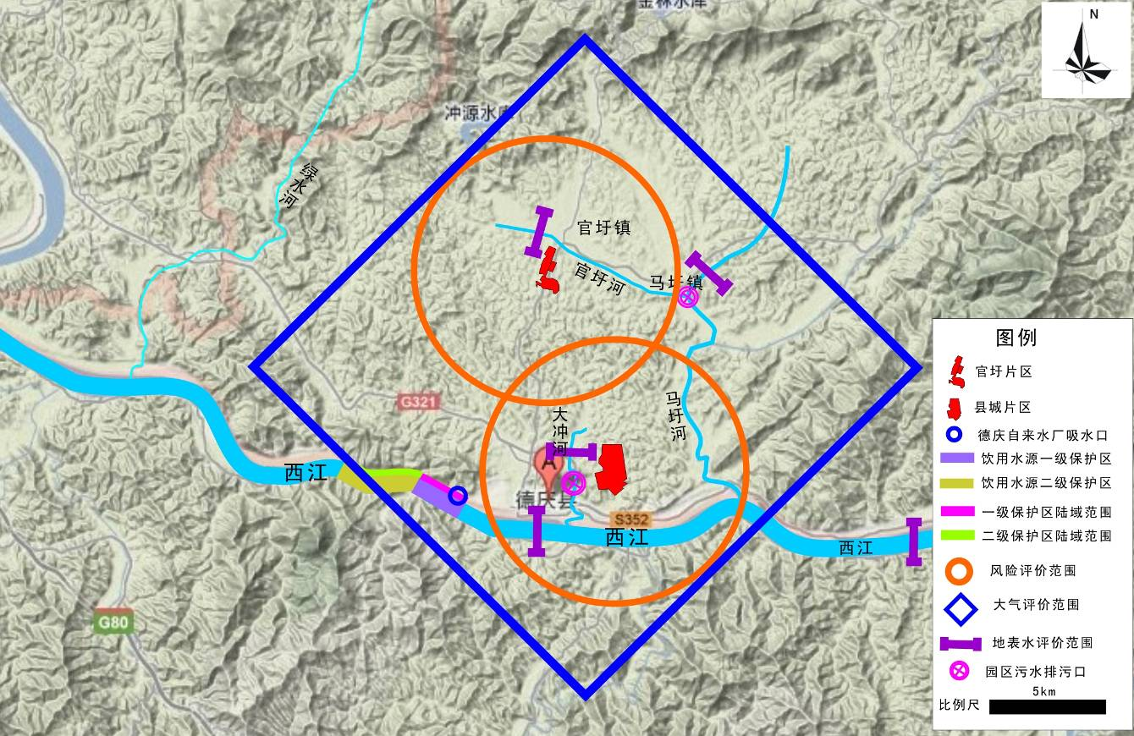
图2.2-1 环境敏感点位置以及噪声、大气评价范围图

转移园环境影响预测及拟采取的主要措施与效果

已投产企业大气影响分析
本项目园区已投产企业包括肇庆卓业打火机制造有限公司、德庆康纳国兴有限公司、德庆大一家具有限公司、德庆三荣烟具制品有限公司、德庆县银龙实业有限公司、建泯、德森木业、大亚木业、明亮树脂、扬光油墨、肇达混凝土，这些已投产的企业在运营生产过程中会对环境产生一定的影响。根据大气环境现状监测结果可知，园区周边敏感点大气污染物浓度监测值均较低，符合《环境空气质量标准》（GB3095-2012）二级标准，大气环境质量现状良好，说明上述已投产企业对大气环境影响较小。

未投产企业大气影响预测

预测源强
本报告针对工程建成后整个园区的大气污染物排放情况进行预测。园区规划实施后，SO₂、NO₂、PM₁₀主要通过锅炉燃轻柴油或生物质燃料废气烟囱排出，视为点源；甲苯、二甲苯、VOCs主要为生产车间工艺废气，分为点源和面源排放。
（1）点源
本项目点源包括锅炉以及有组织排放的工艺废气，本次预测包括在建企业和未落户企业。
①锅炉：
主要为在建企业和未落户企业的锅炉，具体参数见下表所示。

表6.3-9 锅炉点源参数调查结果
序号 | 点源名称 | 排气筒高度（m） | 排气筒内径（m） | 烟气量（m³/h） | 评价因子源强（t/a）
 |  |  |  |  | SO₂ | NO₂ | 烟尘
1 | 德庆县金印化工实业有限公司 | 30 | 0.5 | 2600 | 2.76 | 4.97 | 1.62
2 | 广东大道化工有限公司 | 30 | 0.5 | 5000 | 6 | 5.22 | 1.45
3 | 肇庆市宝骏化工有限公司 | 30 | 0.5 | 1300 | 0.6 | 0.32 | 0.02
4 | 肇庆市中元高新材料有限公司（窑炉） | 35 | 0.5 | 6000 | 2 | 3.72 | 0.02
5 | 肇庆市稳固化工有限公司 | 35 | 0.5 | 6000 | 2.54 | 9.14 | 4.68
6 | 广东天龙精细化工有限公司 | 35 | 0.5 | 6000 | 2.22 | 4.01 | 1.64
7 | 德庆威斯达化工有限公司 | 35 | 0.5 | 5000 | 0.9 | 0.78 | 0.14
8 | 肇庆市固得化工有限公司 | 35 | 0.5 | 5000 | 1.34 | 2.40 | 1
9 | 德庆海源化工有限公司 | 35 | 0.5 | 5000 | 4.7 | 4.08 | 0.32
10 | 德庆迪爱生合成树脂有限公司 | 35 | 0.5 | 8000 | 2.4 | 2.09 | 0.16
11 | 德庆基原（基信）合成树脂有限公司 | 35 | 0.5 | 5000 | 1.34 | 2.40 | 1
12 | 德庆荣华化工有限公司 | 35 | 0.5 | 5000 | 1.5 | 2.62 | 1.1
13 | 德庆县德隆精制树脂有限公司 | 35 | 0.5 | 8000 | 2.4 | 2.26 | 0.18
14 | 德庆上品精细化工有限公司 | 35 | 0.5 | 5000 | 1.5 | 2.56 | 0.9
15 | 县城片区林产化工待开发区  （柴油锅炉） | 20 | 0.5 | 6000 | 9.38 | 8.15 | 0.64
16 | 县城片区林产化工待开发区  （生物质燃料锅炉） | 35 | 0.5 | 9000 | 4.84 | 8.85 | 3.61

②工艺废气
主要为在建企业的粉尘和有机废气，未开发企业的林产化工待开发区预计设置排气筒5个、金属加工机械制造区预计设置排气筒14个。工艺废气点源污染源计算参数见下表：

表6.3-10 工艺废气点源参数调查结果
序号 | 点源名称 | 排气筒高度（m） | 排气筒内径（m） | 废气量（m³/h） | 评价因子源强（t/a）
 |  |  |  |  | 粉尘 | 甲苯 | 二甲苯 | VOCs
1 | 德庆县金印化工实业有限公司 | 15 | 0.5 | 6000 | 1.13 | 0 | 0 | 42.71
2 | 广东大道化工有限公司 | 15 | 0.5 | 6000 | 0 | 0 | 0 | 3.6
3 | 肇庆市宝骏化工有限公司 | 15 | 0.5 | 6000 | 0.035 | 0.09 | 0 | 2.27
4 | 肇庆市高美化工科技有限公司 | 15 | 0.5 | 6000 | 0 | 0 | 0 | 0
5 | 肇庆市中元高新材料有限公司 | 15 | 0.5 | 6000 | 1.87 | 0 | 0 | 0
6 | 肇庆市稳固化工有限公司 | 15 | 0.5 | 6000 | 0 | 0 | 0 | 2.49
7 | 广东天龙精细化工有限公司 | 15 | 0.5 | 6000 | 0 | 0 | 0 | 0.8
8 | 德庆威斯达化工有限公司 | 15 | 0.5 | 6000 | 0.2 | 0 | 0 | 4.92
9 | 肇庆市固得化工有限公司 | 15 | 0.5 | 6000 | 0.09 | 0 | 0 | 3.42
10 | 肇庆英克斯化工有限公司 | 15 | 0.5 | 6000 | 0.007 | 0.22 | 0 | 1.32
11 | 德庆县正洋化工有限公司 | 15 | 0.5 | 6000 | 0.008 | 0.265 | 0 | 1.587
12 | 德庆海源化工有限公司 | 15 | 0.5 | 6000 | 0.1 | 0 | 0 | 3.84
13 | 德庆宝源林产化工有限公司 | 15 | 0.5 | 6000 | 0.4 | 0 | 0 | 0.65
14 | 肇庆市德胜化工有限公司 | 15 | 0.5 | 6000 | 0 | 0 | 0 | 1.2
15 | 德庆迪爱生合成树脂有限公司 | 15 | 0.5 | 6000 | 0 | 0 | 0 | 1.5
16 | 德庆基原（基信）合成树脂有限公司 | 15 | 0.5 | 6000 | 0 | 0 | 0 | 1.6
17 | 德庆荣华化工有限公司 | 15 | 0.5 | 6000 | 0 | 0 | 0 | 0.8
18 | 德庆县德隆精制树脂有限公司 | 15 | 0.5 | 6000 | 0 | 0 | 0 | 0.6
19 | 德庆上品精细化工有限公司 | 15 | 0.5 | 6000 | 0 | 0 | 0 | 0.6
20 | 县城片区林产化工待开发区 | 15 | 0.5 | 18000 | 0.042 | 0 | 0 | 5.992
22 | 县城片区金属加工机械制造区 | 15 | 0.5 | 18000 | 7.54 | 0 | 0 | 4.38
23 | 官圩片区家具行业 | 15 | 0.5 | 18000 | 1.7 | 0.69 | 0.69 | 19.5
24 | 官圩片区制衣企业 | 15 | 0.5 | 18000 | 0.59 | 0 | 0 | 0
（2）面源
本项目无组织废气排放工艺废气主要来自林产化工企业和金属加工机械制造企业。面源具体参数见下表。

表6.3-11 面源参数调查结果
序号 | 污染源 | 面源面积（m²） | 面源排放高度(m) | 评价因子源强（t/a）
 |  |  |  | 粉尘 | 甲苯 | 二甲苯 | VOCs
1 | 德庆县金印化工实业有限公司 | 46200 | 5 | 0 | 0 | 0 | 33.5
2 | 广东大道化工有限公司 | 242200 | 5 | 0.24 | 0 | 0 | 4.4
3 | 肇庆市宝骏化工有限公司 | 27000 | 5 | 0 | 0.11 | 0 | 2.52
4 | 肇庆市高美化工科技有限公司 | 18000 | 5 | 0.5 | 0 | 0 | 0.195
5 | 肇庆市稳固化工有限公司 | 142000 | 5 | 0.72 | 0 | 0 | 5.5
6 | 肇庆市固得化工有限公司 | 34000 | 5 | 0 | 0 | 0 | 2.68
7 | 德庆海源化工有限公司 | 24000 | 5 | 0 | 0 | 0 | 3.02
8 | 德庆迪爱生合成树脂有限公司 | 76800 | 5 | 0 | 0 | 0 | 0.4
9 | 德庆基原（基信）合成树脂有限公司 | 78400 | 5 | 0 | 0 | 0 | 0.5
10 | 县城片区林产化工待开发区 | 234267.8 | 5 | 0.21 | 0 | 0 | 7.49
11 | 县城片区金属加工机械制造区 | 743870.4 | 5 | 6.87 | 0.28 | 0.38 | 5.47
12 | 官圩片区家具行业 | 248000 | 5 | 8.5 | 0.38 | 0.38 | 10.8
13 | 官圩片区制衣企业 | 280000 | 5 | 5.04 | 0 | 0 | 0

噪声污染源分析
转移园开发建设后，主要噪声源有：设备声源、社会生活噪声和交通噪声。主要噪声源强详见表3.1-3。
表3.1-3园区建设后主要噪声源情况
声源 | 源强 | 位置 | 备注
设备噪声源 | 75～130dB | 工业企业 | 备用柴油发电机、水泵等
社会生活噪声 | 75～90dB | 居住区 | —
主干道 | 69～89dB | 园区 | 25米宽，设计车速60km/h。饱和车流量400辆/h
次干道 | 69～89dB | 园区 | 18米宽，设计车速40km/h。饱和车流量150辆/h

水污染源分析
规划实施后，官圩片区生活污水（276.9 t/d）通过园区自行投资建设的含人工湿地的小型污水处理站，在非雨期将废水处理至绿化回用标准后，作为园区及周边绿化用水，全面实现废水“零排放”。在雨期由于不需绿化浇水，污水则经园区含人工湿地的小型污水处理站处理到《城市污水处理厂污染物排放标准》（GB18918-2002）一级A标准及广东省《水污染物排放限值》（DB4426-2001）第二时段一级标准的严者后排往马圩河。
县城片区外排生产废水经各企业内预处理达到《水污染物排放限值》（DB4426-2001）第二时段的三级标准后排入园区污水处理站集中治理达到《地表水环境质量标准》（GB3838-2002）Ⅳ类标准及广东省《水污染物排放限值》第二时段一级标准的严者后排往大冲河，外排生产废水量不超过200m³/d；生活污水排往德庆县污水处理厂处理。。

固体废物
规划实施后，园内固体废物主要包括：一般工业固废、危险废物、生活垃圾、污水处理厂污泥等四大类。
（1）一般工业固体废物—主要为废弃包装物。
（2）生活垃圾—生活垃圾的主要成分为废金属、废塑料、玻璃、残剩食物、烂菜叶、果皮屑核、废纸等。
（3）污水处理污泥—园区企业自建污水处理厂和园区的集中污水处理厂，会产生一定量的污泥。
（4）危险固废—危险废物主要为官圩片区家具企业的漆渣，以及县城片区精细化工企业生产过程中产生的滤渣、废有机溶剂、废液、饱和活性炭等。

生态影响
转移园的开发利用主要改变了土壤的利用方式，大量植被被破坏由此产生一系列的生态问题。
（1）转移园在开发过程中可能会发生水土流失，开发后，转移园的污染物物排放可能会影响土壤的性质。
（2）转移园开发建成后，通过人工绿地的建设，植被量会增加，植物的种类会增加，也会增加动物的栖息地，特别是能吸引鸟类的居住。
（3）运营期间，由于将对所有坡面可能发生水土流失的地方进行治理，转移园区水土流失的量很少，在此期间，水土流失不会对水生生物产生影响。
（4）转移园区建成运营后，污染物的排放可能会使得水体富营养化，或者其它有毒物质的排放使得水生生物的大量死亡。污染物排放量超过水体的容量以后，将造成水体污染，进而影响整个水生生态系统。转移园县城片区和官圩片区的排污量小于纳污河流的环境容量，废水排放对附近水系的影响较小，对水生生物的影响不大，不会影响到水生生态环境的稳定性。

园区现有与规划后各项污染物产排情况
园区首期工程（800亩）环评已批复的、园区总体（6500亩）现有的和园区总体规划（6500亩）实施后的各项污染物产排情况见下表。
表3.1-1 园区现有与规划后的各项污染物产排情况（单位：t/a）
环境影响因素 |  | 首期工程（800亩）环评已批复 |  | 园区总体（6500亩）现有 |  | 园区总体规划（6500亩）实施后
 |  | 产生量 | 排放量 | 产生量 | 排放量 | 产生量 | 排放量 | 实施后与现有排放增减量
废水 | 废水量 | 551100  （合1837t/d） | 220400  （合734.7t/d） | 150078（合500.3t/d） | 148065（合493.6t/d） | 402563（合1268.7t/d） | 174856.2（合741.61t/d） | +26791.2（合248.01t/d）
废水 | COD | 148.44 | 8.8 | 1715.665 | 69.817 | 1978.321 | 7.53 | -62.287
废水 | BOD₅ | 82.68 | 4.4 | 529.194 | 5.9 | 673.112 | 1.49 | -4.41
废水 | SS | 86.22 | 4.4 | 73.97 | 10.826 | 175.984 | 1.73 | -9.096
废水 | 氨氮 | 14.85 | 2.2 | 3.205 | 1.741 | 7.389 | 0.68 | -1.061
废气 | SO₂ | 2.52 | 2.52 | 94.772 | 94.772 | 153.61 | 139.23 | +44.458
废气 | NO_{X} | 5.99 | 5.99 | 86.51 | 86.51 | 155.65 | 153.02 | +66.51
废气 | 烟尘 | 2.05 | 2.05 | 2880.518 | 29.678 | 4467.19 | 48.16 | +18.482
废气 | *粉尘 | 0 | 0 | 340.66 | 31.541 | 615.56 | 60.333 | +28.792
废气 | 甲苯 | 0 | 0 | 3.5 | 2 | 12.09 | 4.255 | +2.255
废气 | 二甲苯 | 0 | 0 | 0 | 0 | 5.7 | 1.75 | +1.75
废气 | VOCs | 0 | 0 | 130.38 | 35.38 | 895.205 | 215.694 | +180.314
固体废物 |  | 4520 | 0 | 84959.63 | 282.95 | 108011.7 | 94534 | +979.25
*注：上表中，粉尘、甲苯、二甲苯、VOCs等指标在首期工程环评报告中未作估算，因此本报告在上表中的指标值写“0”。

转移园评价范围内的环境保护目标分布情况
（1）地表水环境保护目标
控制开发过程中的施工废水和生活污水，开发后的工业废水、生活污水对周围地表水的影响。地表水环境保护目标详见下表。
表3.2-1 主要地表水环境保护目标
序号 | 保护目标名称 | 相对位置 | 环境特征说明 | 环境保护要求
1 | 西江 | 南面 | 自西向东流，德庆县河段 | （GB3838-2002）Ⅱ类标准
2 | 大冲河 | 县城片区西面，官圩片区南面 | 自北向南流，在德城街大桥村汇入西江 | （GB3838-2002）Ⅳ类标准
3 | 马圩河 | 东面 | 自北向南流，在德马圩镇河东村汇入西江 | （GB3838-2002）Ⅲ类标准
4 | 官圩河 | 北面 | 自西向东流，在官圩镇合石村汇入马圩河 | （GB3838-2002）Ⅱ类标准
（2）生态环境保护目标
保护拟建项目周边范围内的主要环境敏感点不因本项目的建设受到不良影响。陆域生态保护目标主要为，详见表3.2-2。
表3.2-2 陆域主要生态保护目标
序号 | 名称 | 相对方位 | 距园区边界距离（m） | 保护范围和主要保护对象 | 保护目标类别 | 备注
1 | 德庆县花世界生态旅游区 | 北面 | 3950 | 占地约780亩，旅游生态景观和森林生态 | 陆域生态关心点 | 县级
2 | 香山森林公园 | 南面 | 4500 | 占地约250亩，旅游生态景观和森林生态 | 陆域生态关心点 | 县级
3 | 青云山森林公园 | 南面 | 1700 | 占地约210亩，旅游生态景观和森林生态 | 陆域生态关心点 | 县级
4 | 三元塔景区 | 南面 | 2000 | 景区生态 | 文物 | 省文物保护单位

（3）环境空气保护目标
园区主要环境保护目标分布见下表及图3.2-1、图3.2-2。
表3.2-3 主要环境敏感目标情况
所在  片区 | 序号 | 敏感点名称 | 相对方位 | 距边界最近距离（m） | 主要特征 | 所属村委会 | 保护目标
官圩片区 | 1 | 玉村 | 北 | 220 | 人居聚居区，200人 | 四村村委会 | 满足《环境空气质量标准》（GB3095-2012）二级标准
官圩片区 | 2 | 四村 | 北 | 250 | 人居聚居区，200人 | 四村村委会 | 满足《环境空气质量标准》（GB3095-2012）二级标准
官圩片区 | 3 | 官圩镇 | 东北 | 500 | 人居聚居区，4000人 | 镇区 | 满足《环境空气质量标准》（GB3095-2012）二级标准
官圩片区 | 4 | 垌表村 | 西南 | 630 | 人居聚居区，50人 | 定安村委会 | 满足《环境空气质量标准》（GB3095-2012）二级标准
官圩片区 | 5 | 埌尾 | 西北 | 800 | 人居聚居区，280人 | 四村村委会 | 满足《环境空气质量标准》（GB3095-2012）二级标准
官圩片区 | 6 | 新安市 | 东北 | 1050 | 人居聚居区，150人 | 良安村委会 | 满足《环境空气质量标准》（GB3095-2012）二级标准
官圩片区 | 7 | 玉带塘 | 西 | 1250 | 人居聚居区，100人 | 定安村委会 | 满足《环境空气质量标准》（GB3095-2012）二级标准
官圩片区 | 8 | 民生村 | 西 | 1650 | 人居聚居区，80人 | 民生村委会 | 满足《环境空气质量标准》（GB3095-2012）二级标准
官圩片区 | 9 | 官圩中学 | 东北 | 1300 | 文教区，1470人 | 镇区 | 满足《环境空气质量标准》（GB3095-2012）二级标准
官圩片区 | 10 | 谢村 | 东 | 1370 | 人居聚居区，500人 | 谢村村委会 | 满足《环境空气质量标准》（GB3095-2012）二级标准
官圩片区 | 11 | 下贯 | 东北 | 1450 | 人居聚居区，400人 | 良安村委会 | 满足《环境空气质量标准》（GB3095-2012）二级标准
官圩片区 | 12 | 良安村 | 东北 | 1600 | 人居聚居区，800人 | 良安村委会 | 满足《环境空气质量标准》（GB3095-2012）二级标准
官圩片区 | 13 | 红光村 | 西北 | 1600 | 人居聚居区，450人 | 红光村委会 | 满足《环境空气质量标准》（GB3095-2012）二级标准
官圩片区 | 14 | 丽冲 | 东 | 1800 | 人居聚居区， 50人 | 胜敢村委会 | 满足《环境空气质量标准》（GB3095-2012）二级标准
官圩片区 | 15 | 五福村 | 东北 | 2010 | 人居聚居区，600人 | 五福村委会 | 满足《环境空气质量标准》（GB3095-2012）二级标准
官圩片区 | 16 | 龙山宫 | 东北 | 2040 | 文物景点，60人 | 良安村委会 | 满足《环境空气质量标准》（GB3095-2012）二级标准
官圩片区 | 17 | 百家坪 | 西南 | 2200 | 人居聚居区，120人 | 定安村委会 | 满足《环境空气质量标准》（GB3095-2012）二级标准
官圩片区 | 18 | 雪箩 | 西 | 2370 | 人居聚居区，50人 | 仙罗村委会 | 满足《环境空气质量标准》（GB3095-2012）二级标准
官圩片区 | 19 | 吼塘 | 西 | 2430 | 人居聚居区，150人 | 仙罗村委会 | 满足《环境空气质量标准》（GB3095-2012）二级标准
官圩片区 | 20 | 帽塘 | 西南 | 2460 | 人居聚居区，180人 | 定安村委会 | 满足《环境空气质量标准》（GB3095-2012）二级标准
县城  片区 | 21 | 大板埌 | 西北 | 50 | 人居聚居区，50人 | 中垌村委会 | 满足《环境空气质量标准》（GB3095-2012）二级标准
县城  片区 | 22 | 东门埌 | 北 | 400 | 人居聚居区，30人 | 中垌村委会 | 满足《环境空气质量标准》（GB3095-2012）二级标准
县城  片区 | 23 | 中垌村 | 西 | 450 | 人居聚居区，400人 | 中垌村委会 | 满足《环境空气质量标准》（GB3095-2012）二级标准
县城  片区 | 24 | 下新 | 西 | 530 | 人居聚居区，60人 | 中垌村委会 | 满足《环境空气质量标准》（GB3095-2012）二级标准
县城  片区 | 25 | 上新 | 西北 | 710 | 人居聚居区，200人 | 中垌村委会 | 满足《环境空气质量标准》（GB3095-2012）二级标准
县城  片区 | 26 | 六饭堂 | 东南 | 1080 | 人居聚居区，5人 | 官车村委会 | 满足《环境空气质量标准》（GB3095-2012）二级标准
县城  片区 | 27 | 甘塘 | 南 | 1240 | 人居聚居区，110人 | 大桥村委会 | 满足《环境空气质量标准》（GB3095-2012）二级标准
县城  片区 | 28 | 姓梁寨 | 西南 | 1300 | 人居聚居区，400人 | 登云村委会 | 满足《环境空气质量标准》（GB3095-2012）二级标准
县城  片区 | 29 | 鹤塘洲 | 西南 | 1300 | 人居聚居区，400人 | 登云村委会 | 满足《环境空气质量标准》（GB3095-2012）二级标准
县城  片区 | 30 | 洋勒坑 | 西 | 1300 | 人居聚居区，120人 | 中垌村委会 | 满足《环境空气质量标准》（GB3095-2012）二级标准
县城  片区 | 31 | 杜江 | 北 | 1400 | 人居聚居区，200人 | 中垌村委会 | 满足《环境空气质量标准》（GB3095-2012）二级标准
县城  片区 | 32 | 下冲 | 南 | 1500 | 人居聚居区，50人 | 大桥村委会 | 满足《环境空气质量标准》（GB3095-2012）二级标准
县城  片区 | 33 | 簕笮塘 | 东 | 1510 | 人居聚居区，8人 | 官车村委会 | 满足《环境空气质量标准》（GB3095-2012）二级标准
县城  片区 | 34 | 德庆县城 | 西南 | 1500 | 城区，50000人 | 德庆街道办 | 满足《环境空气质量标准》（GB3095-2012）二级标准
县城  片区 | 35 | 官车村 | 东北 | 2200 | 人居聚居区，1000人 | 官车村委会 | 满足《环境空气质量标准》（GB3095-2012）二级标准
县城  片区 | 36 | 新圩镇 | 西 | 2400 | 人居聚居区，10000人 | 镇区 | 满足《环境空气质量标准》（GB3095-2012）二级标准
县城  片区 | 37 | 双花塘 | 东 | 2400 | 人居聚居区，20人 | 官车村委会 | 满足《环境空气质量标准》（GB3095-2012）二级标准
县城  片区 | 38 | 新圩中学 | 西 | 2500 | 文教区，1000人 | 镇区 | 满足《环境空气质量标准》（GB3095-2012）二级标准
县城  片区 | 39 | 南江口镇 | 南 | 2650 | 人居聚居区，9000人 | 镇区 | 满足《环境空气质量标准》（GB3095-2012）二级标准
县城  片区 | 40 | 鹿颈岗 | 西 | 2820 | 人居聚居区，100人 | 鹿颈岗村委会 | 满足《环境空气质量标准》（GB3095-2012）二级标准
县城  片区 | 41 | 格木坑 | 东 | 3100 | 人居聚居区，80人 | 上咀村委会 | 满足《环境空气质量标准》（GB3095-2012）二级标准
县城  片区 | 42 | 石敢 | 西 | 3200 | 人居聚居区，380人 | 上咀村委会 | 满足《环境空气质量标准》（GB3095-2012）二级标准
县城  片区 | 43 | 让塘 | 东 | 3301 | 人居聚居区，80人 | 上咀村委会 | 满足《环境空气质量标准》（GB3095-2012）二级标准
县城  片区 | 44 | 格木桥 | 西 | 3530 | 人居聚居区，500人 | 格木村委会 | 满足《环境空气质量标准》（GB3095-2012）二级标准
县城  片区 | 45 | 上咀村 | 东 | 3750 | 人居聚居区，380人 | 上咀村委会 | 满足《环境空气质量标准》（GB3095-2012）二级标准

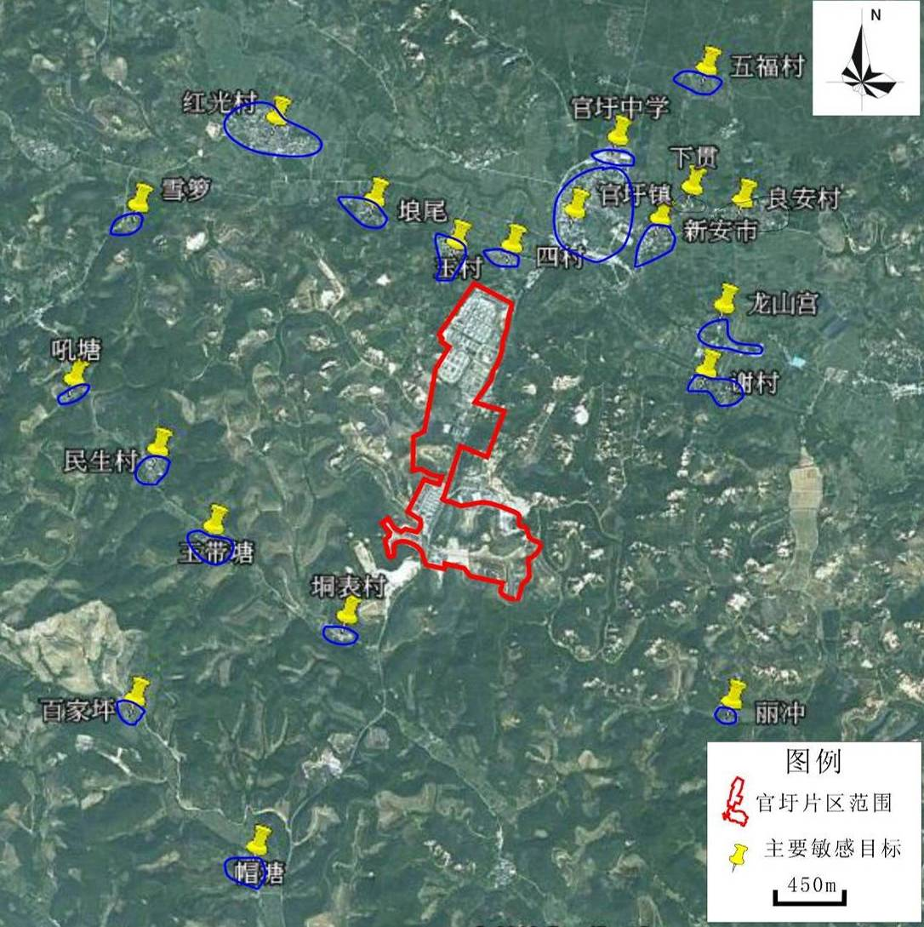

图3.2-1官圩片区主要敏感目标分布图
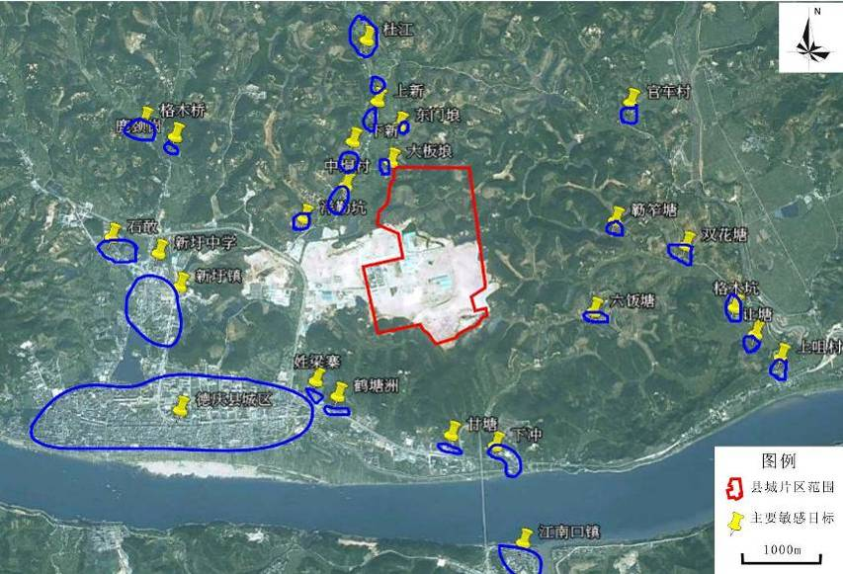
图3.2-2 县城片区主要敏感目标分布图

运营期主要环境影响及其预测评价结果

地表水环境影响预测
水环境影响预测与评价表明，正常排放下，排放水污染物对大冲河的贡献值不大，但由于其本底浓度偏高，因此导致预测叠加值占标率均较高，并在德庆县污水处理厂排污口下游500m处出现氨氮超标3.8%。
事故排放排放下，特别是县城片区事故排放对大冲河的冲击较大，导致COD和氨氮均超标严重，经大冲河衰减汇入西江后对西江的贡献值较小，对西江水的影响轻微。
德庆县环保部门应加大大冲河沿线区域削减，加快完善县城生活污水集污管网建设，加强大冲河沿线排污口管理，并加快建设大冲河上游新圩镇城镇污水处理厂建设，进行大冲河河流疏浚工程建设，通过上述一些列措施可大大削减大冲河流域污染、降低水污染物本底值，为新项目上马腾出水环境容量。

地下水环境影响预测
本转移园不取用地下水，园区所有生产及生活用水均采用西湾水厂（县城片区）、金林水库（官圩片区），因此本转移园的开发利用不会对地下水水位产生影响，更不会发生因采用地下水的采用导致水位变化引发环境水文地质问题。
转移园废水排往地表水水体，不存在污水回灌等现象，，转移园两片区废水日最大排放量共计约900m³，排放量不大，不会对纳污水体所在地下水产生影响。转移园内各危险化学品储存区均要求严格落实防渗措施并设置事故池，且转移园浅部30m 以内粘性土层厚度大，力学强度高，分布连续稳定，成为防止污染物进入地下含水层第一道屏障。本转移园的开发建设对地下水的影响较小。

大气环境影响预测
（1）常规污染物
网格预测显示，SO₂小时平均、日平均、年平均最大地面浓度贡献值见分别为0.0724mg/m³、0.0081mg/m³、0.0014mg/m³，小时平均值、日平均值叠加背景值后的预测值为0.171313mg/m³、0.038799 mg/m³，占标率分别为34.26%、25.87%。
敏感点的SO₂小时平均最大地面浓度贡献值为0.010750mg/m³，叠加背景浓度后占标率为7.53%，出现在大板埌；SO₂ 日平均最大地面浓度贡献值为0.000916mg/m³，叠加背景浓度后占标率为15.94%，出现在大板埌；SO₂年平均最大地面浓度贡献值为0.000146mg/m³，占标率为0.24%，出现在大板埌。
网格预测NO₂小时平均、日平均、年平均最大地面浓度贡献值分别为0.0672mg/m³、0.0109mg/m³、0.0018mg/m³，占标率分别为33.60%、13.63%、4.48%。小时平均值和日平均值叠加背景浓度后，预测值分别为0.00949 mg/m³、0.03578 mg/m³，占标率分别为47.43%、44.73%。
敏感点的NO₂小时最大地面浓度贡献值为0.017378mg/m³，叠加背景浓度后占标率为22.27%，出现在大板埌；NO₂日平均最大地面浓度贡献值为0.000177mg/m³，叠加背景浓度后占标率为31.21%，出现在大板埌；敏感点的NO₂年平均最大地面浓度贡献值为0.000177mg/m³，占标率为0.44%，出现在大板埌。
（2）特征污染物
评价区域内常规污染因子甲苯、二甲苯、VOCs最大小时浓度贡献值叠加背景值占标准率分别为11.75%、7.87%、91.94%。
各代表性敏感点甲苯、二甲苯、VOCs最大小时浓度贡献值分别为0.003421 mg/m³、0.003421mg/m³、0.137822mg/m³，叠加背景浓度后占标率分别为2.71%、1.81%、33.93%，甲苯、二甲苯的最大小时浓度出现在垌表村，VOCs的最大小时浓度出现在梁姓寨。
（3）防护距离
林产化工区及金属加工机械制造区主要为中小型企业构成，且林产化工区以松香是、松脂、松节油等低毒性原料为主，一旦发生泄漏对大气环境的危害较小。金属加工机械制造区主要的大气污染源来自喷漆车间，建议金属加工机械制造区重点关注其喷漆车间无组织有机废气的卫生防护距离估算。
综合考虑园区产业性质、园区中小型企业聚集等因素，园区卫生防护距离按单个入园企业环评报告和行业标准的控制要求设置，若临近园区边界的企业，可通过内退或调节其车间或危险单元的位置以达到满足卫生防护距离要求。
综上分析，本项目的建设会导致周边大气环境，尤其是SO₂ 、NO_{2 、}二甲苯、VOCs的浓度增加较大，但各污染因子叠加本底值后敏感点均可满足《环境空气质量标准》(GB3896-2012)二级标准及相关的空气质量标准。通过本次规划调整，建设单位及园区企业应进一步落实和加强大气污染防治措施，减少大气污染物排放

噪声环境影响预测
转移园规划实施后，主要设备噪声源若采取隔声、消声、吸声等措施，则在距声源10～50米处就可以衰减达到声环境质量评价标准（3类标准）的限值要求；社会生活噪声对周边环境的影响很小。园区主要交通道路两侧不宜布局对声环境要求较高的居住区、办公区、文教区、医院等，同时应加大道路退缩距离，设置绿化防护带。
只要调整好转移园的规划布局，并对各类声源采取科学的治理措施，则项目建成后，其主要噪声源产生的声环境质量影响将局限在较小范围内，将不会对整个区域及周边的声环境质量带来明显的不良影响。

污染防治措施及经济技术可行性分析

水污染防治措施及可行性
水污染防治措施
本报告建议官圩片区生活污水通过园区自行投资建设的含人工湿地的小型污水处理站，在非雨期处理至绿化回用标准后，作为园区及周边绿化用水，全面实现废水“零排放”；在雨期经园区含人工湿地的小型污水处理站处理达到《城市污水处理厂污染物排放标准》（GB18918-2002）一级A标准及广东省《水污染物排放限值》（DB4426-2001）第二时段一级标准的严者后排往马圩河。
建议县城片区外排生产废水经各企业内预处理达到《水污染物排放限值》（DB4426-2001）第二时段的三级标准后排入园区污水处理站集中治理，园区污水处理站出水执行《地表水环境质量标准》（GB3838-2002）Ⅳ类标准及广东省《水污染物排放限值》第二时段一级标准的严者后排往大冲河；园区生活污水经三级化粪池处理后排放德庆县污水处理厂治理后排放大冲河。
人工湿地处理生活污水COD、BOD₅、SS等指标可达《城市污水再生利用 城市杂用水水质》（GB/T18920-2002）中的城市绿化标准，生活污水属于可生化性较好的废水，有利于人工湿地中的生物作用。大量研究表明，人工湿地的出水水质完全满足《城市污水再生利用 城市杂用水水质》（GB/T18920-2002）中的城市绿化标准。
生态稳定塘作为接触氧化+人工湿地的后续处理工艺，能进一步去除污水中的除营养物、溶解性有机物，处理效果好，可确保出水达《城市污水处理厂污染物排放标准》（GB18918-2002）一级A标准及广东省《水污染物排放限值》（DB4426-2001）第二时段一级标准的严者。
根据设计，官圩片区污水处理站及污水管网总投资约2542.32万元，具体工程综合估算表见下表，该投资占园区总投资（60亿元）的0.42%，经确认，园区管委会有决心建设完善园区污水站及管网，并具备出资能力
2、县城片区
建议县城片区外排生产废水经各企业内预处理达到《水污染物排放限值》（DB4426-2001）第二时段的三级标准后排入园区污水处理站集中治理，园区污水处理站出水执行《地表水环境质量标准》（GB3838-2002）Ⅳ类标准及广东省《水污染物排放限值》第二时段一级标准的严者后排往大冲河；园区生活污水经三级化粪池处理后排放德庆县污水处理厂治理后排放大冲河。
采用“水解酸化池+MBR +Fenton反应+BAF+活性炭吸附”工艺对生产废水进行处理，能较好地针对精细化工类废水抑菌剂、难降解有机物、有毒有害化学物质及可生化有机物，该工艺末端设置活性炭吸附能有效去除在一些列生化处理及化学处理后残留的少量苯类化合物、酚类化合物、石油类，MBR膜生物反应器和曝气生物滤池(BAF）均为新型处理效果好的水处理技术。采用该工艺在技术上可达。初步估计该污水处理站投资在500万元左右，园区管委会完全具备出资能力。

有机废气污染防治措施及可行性
应采用源头削减、过程控制及末端治理为原则。从源头控制废气的产生量，并在废气收集效率方面应加强，尽可能地减少废气无组织排放，同时应采用有效的废气去除措施。
本节针对行业特点，分类完善有机废气的收集、治理和排放措施。本项目园区产生有机废气的行业有：林产化工（松香、松香树脂、松节油深加工）和家具。
林产化工行业（县城片区已投产、在建、筹建、搬迁入园整合发展企业）
林产化工行业生产主要使用反应釜，因此其生产过程较为密闭，有机废气可采用有组织收集并治理后排放。由于该行业有机废气产生量不大且浓度较低，建议采用活性炭吸附法治理。根据典型企业的生产原料及有废气产生情况可知，松节油深加工企业主要使用氢氧化钠和酸，有机溶剂使用较少，因此其有机废气产生较少且排放方式主要通过有组织排放，因此本报告建议采用活性炭治理。
家具行业
家具行业在喷漆工序使用大量的油漆，油漆中含有大量的有机溶剂，因此本报告建议该园区家具企业应顺应环保趋势及市场需求，尽量采用环保油漆，如水性木器漆等。同时各家具企业应设置专门的密闭性较好的喷漆室，尽可能将喷漆室有机废气收集后治理并有组织排放。
家具喷漆房有机废气浓度通常较高，通常采用水帘柜+活性炭处理措施，但该综合措施对有机废气的去除效率约不达70%，对喷漆量较大且喷漆房较为密闭的生产单元有机废气推荐采用蓄热式催化燃烧法（regenerative catalytic oxidizers，RCO）处理工艺：把蓄热催化床分成八等份，其中三份是进气区，三份是排气区，一分是吹扫区，一分是盲区。待处理的气体从进气区进入，经过蓄热陶瓷层加热，气体温度提高，蓄热陶瓷被冷却；然后经过催化层，气体被净化；净化后的气体通过排气区，气体中的热量被蓄热陶瓷吸收，陶瓷升温，气体被冷却；冷却后的净化气通过烟囱排放。
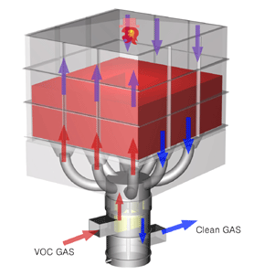
图11.2-13 RCO工作原理
制衣行业
制衣企业对周边敏感点的影响主要为粉尘和噪声污染。制衣企业可根据其生产规模及噪声源强程度及环境敏感情况可参照《以噪声污染为主的工业企业卫生防护距离标准》设置噪声防护距离。所有不溶或难溶的粉尘对身体都是有害的，生产性粉尘根据其理化特性和作用特点不同，可引起不同疾病。对粉尘预防控制措施如下：
呼吸系统防护：作业工人建议佩戴防尘口罩。
眼睛防护：必要时可采用安全面罩。
其它：工作现场严禁吸烟、进食和饮水。工作后，淋浴更衣。注意个人清洁卫生。
本项目园区应加强制衣行业粉尘治理，设置有效集尘设施，并采用布袋除尘器、旋风除尘等高效除尘设置。

锅炉废气污染防治措施及可行性
本园区不设集中供热系统，本报告建议园区自建锅炉企业尽可能使用清洁能源，如天然气、轻柴油、生物质燃料等，特别应优先考虑使用天然气，天然气比轻柴油和生物质燃料更为清洁，天然气燃烧尾气中SO₂、NOx、烟尘的排污系数均很低，有利于减轻转移园所在区域大气中SO₂、NOx负荷。
以轻柴油为燃料的锅炉废气，根据锅炉具体情况可考虑选择湿式碱喷淋塔处理，主要起到脱硫的效果。
以生物质燃料的锅炉废气，其主要的污染物为烟尘，建议采用水幕喷淋处理或者布袋除尘器工艺。经处理后的生物质燃料废气中的SO₂、NO₂和烟尘可达到广东省《锅炉大气污染物排放标准》（DB44/765-2010）。

噪声污染防治措施及可行性分析
噪声污染防治主要为转移园绿化防护带和落户企业内部采用合理布局、围墙绿化防护、选用低噪声设备、消声、隔声、减震等降噪措施，
上述降噪措施无论在工艺上或效果上都是可行的，不存在技术性的问题，关键是措施的落实。因此，转移园落户企业应加强噪声防治，确保厂界噪声排放达到《工业企业厂界环境噪声排放标准（GB12348-2008）》3标准。

环境风险预测

环境风险分析预测结果
化学品泄漏扩散预测：当泄漏事故发生后10min、30min、60min时，部分敏感点中甲苯、二甲苯、甲醛的浓度虽有一定增加，但增量较少，符合环境质量标准要求。各污染物在各敏感点的落地浓度远小于《工业场所有害因素职业接触限值 化学有害因素》（GBZ2.1- 2007）的PC-STEL等限值，对周边环境影响较小，为环境所接受。
从上述预测结果可见，甲苯、二甲苯、甲醛泄漏的对周边敏感点的扩散去向主要有六饭塘、甘塘、梁姓寨、德庆县城和新圩镇。各污染物发生事故扩散后的浓度均远小于其《工业场所有害因素职业接触限值 化学有害因素》（GBZ2.1- 2007）短时间接触容许浓度PC-STEL限值，因此园区甲苯、二甲苯、甲醛等泄漏事件在得以及时控制的情况下不会人群发生中毒事件。若发生泄漏，建议工作人员尽量避开六饭塘、甘塘、梁姓寨、德庆县城、新圩镇等敏感点，应向园区北面或西北面方向引导人群疏散。
县城片区由于距离县城城区及周边村落较近，建议该片区尽量布局以松脂、松香、松节油等低毒原料为主的林产化工生产企业，应加强涉及甲苯、二甲苯、甲醛等有毒原料使用的现有企业风险管理。
火灾风险预测：预测园区企业储罐火灾时，离火焰中心半径为152m外为安全范围。若储罐发生火灾爆炸可能导致罐区工作人员死亡，因此一旦发生火灾爆炸，储罐相关工作人员应马上逃离现场或隐蔽起来，避免人身伤害。
爆炸风险预测：爆炸危害最大的物质是二甲苯，最大影响范围为溶剂汽油152m。爆炸冲击波可能致储罐51m范围内造成人员伤亡；在半径131m的范围内可致人员耳膜破裂或被砸伤；在半径235m的范围内可致人员被飞溅的玻璃划伤；在152m范围外的基本不会对人员产生损害。工业边四周多为空地，且爆炸冲击波主要集中在厂内，对厂外环境基本无影响.

风险防范措施
1、规划布局防范措施
顺德龙江（德庆）产业转移工业园主要危险片区为县城片区，该片区危险源的规划布局应遵循以下原则：
（1）减少风险优化组合
目前县城片区主要危险源分布在各企业的贮存、运输和生产装置三大块。应对各入园企业的总图布置合理优化，避免风险。
（2）事故风险最小化
化工企业的风险是不可避免的，事故风险的代价不仅是转移园区内本身的损失，且要充分考虑到周围环境的损失，两者应同时尽可能小为原则。
（3）保护人群、以人为本
县城片区规划布局应充分考虑保护区内和周边居民安全，一旦出现突发事件时，对人员造成的伤害最小。县城片区精细化工企业及危险源应规划在原理人群位置，规划在非主导风向的上风向。
2、整体防范措施
转移园区各片区应严格按各定位行业规定执行。其中，县城片区化工行业由于在各产业中环境风险最高，在此重点分析，园区中精细化工、林产化工及各企业的储罐区的建设应符合《石油化工企业设计防火规范》（GB50160-92）《化工企业安全卫生设计规定》（HG20571-95）和《建筑设计防火规范》（GBJ16-81.2001年版）中的相关要求。
3、危险物质的监控和限制
转移园应对规划范围内各企业易燃易爆、有毒有害等物质的分布、流向、数量加以监控和必要的限制，建立动态管理信息。
4、危险装置和设施的监控和限制
（1）减少贮存量，尽量减少贮存和工艺过程中堆存的危险品，园区危险化学品贮存运输宜采用多次小规模进行。
（2）采用自动封闭系统和辅助系统，以限制有机溶剂等气体排放。
（3）安装危险品泄漏自动报警装置等安全监控设施。
（5）储罐发生泄漏是发生火灾爆炸或毒性危害的前提，因此防止储罐泄漏是防止环境危害事故的重点。引起储罐大量泄漏的原因主要有：罐体开裂、罐壁或底板腐蚀穿孔，储罐充装过量及切水过度等。
5、水环境事故防范措施
县城片区水环境事故风险防范措施：
根据本园区整体占地面积大、林产化工片区占地面积大的特点；结合已有林产化工企业的环境危险性；考虑到园区周边的水环境敏感性，特别是西江的水环境敏感性，因此，本次提出县城片区四级防控的要求。县城片区水环境风险采取四级防线具体如下表：

表3.6-1 县城片区水环境事故风险四级防控措施
防线 | 关键词 | 内容
第一级防线 | 各企业内防控 | 各企业内部均须配套工业废水、生活污水和雨水管网、环场雨水沟以及相应的出水闸门和排污口，均须配套污水处理设施和事故应急池。一旦发生事故，企业内部应立即关闭工业废水排污口闸门，立刻将事故废水引至厂区事故水池收集处理
第二级防线 | 园区内部分块防控 | 结合园区地形地势、水流方向、产业布局以及已有化工企业布局，将园区划分成A、B、C、D 4个区块进行防控
第三级防线 | 园区整体应急池系统工程 | 建设应急池系统工程。建设约10公里排洪沟及容积达1.5万立方的应急池，可以将园区突发生产废水和消防废水收容。
第四级防线 | 西江大堤及大桥电排站防控 | 若遭遇特大洪水，园区排洪沟及应急池无法控制局面的极端情况，城区及周边建筑物、西江大堤及大桥电排站在园区与西江之间有天然的阻隔屏障。不至园区化工品、储罐等直接冲刷进入西江的情况发生。

四级防控流程如下：
图3.6-1 县城片区四级防控流程
通常情况，各企业发生局部性水环境事故或火灾消防废水等，均可通过切断厂内对外雨水、工艺废水管网阀门，并将事故废水导流至厂内事故池，即可控制，为一级防控；若一级防控失败，污水溢流厂外，可通过二级防控，对该企业所在分块进行控制，能将污染控制在尽量小的范围内；仅在发生特大自然灾害的情况下，需要对园区进行宏观防控，即三级防控，采用足够大容积的应急池将最大突发事故的污水收容，避免造成水环境污染事件。若按最极端情况考虑，即三级防控仍无法控制的情况下，因德庆县已建有西江大堤、大桥电排站等屏障，加上本园区与西江之间有山体阻隔，故即使在极端恶劣天气下，亦不至本园区化工品进入西江的情况发生。

各级防控内容
第一级防线------各企业内防控
在本报告提出的四级防控中，第一级防线尤为重要，绝大多数风险事故可在第一级防线得到控制，把环境风险控制在厂区范围内。
第一级防线要求各企业内部均须配套工业废水、生活污水和雨水管网、环场雨水沟以及相应的出水闸门和排污口，均须配套污水处理设施和事故应急池。一旦发生事故，企业内部应立即关闭工业废水排污口闸门，立刻将事故废水引至厂区事故水池收集处理。
（1）各企业事故池容积
各企业事故池容积包括消防废水量、至少2天的事故废水量，已投产及在建企业应急池容积按已建成及环评要求的容积统计；筹建、搬迁入园整合发展、园区规划发展行业的应急池容积按单个入园企业环评要求的事故应急池容积大小确定，各企业事故应急池容积的确定应至少考虑该企业最大建筑物消防废水量+连续2天生产废水量。
表3.6-2 园区各企业事故池容积
序号 | 名称 |  | 应急池容积数据来源 | 已建应急池容积（m³） | 待建应急池容积（m³）
1 | 已投产 | 德庆县银龙实业有限公司 | 企业实际已经建设及企业环评报告书要求 | 650
2 | 已投产 | 肇庆市建泯装饰材料有限公司 | 企业实际已经建设及企业环评报告书要求 |  | 200
3 | 已投产 | 德庆县德森木业有限公司 | 企业实际已经建设及企业环评报告书要求 |  | 300
4 | 已投产 | 大亚木业(肇庆)有限公司 | 企业实际已经建设及企业环评报告书要求 | 2000
5 | 已投产 | 德庆县明亮树脂有限公司 | 企业实际已经建设及企业环评报告书要求 | 200
6 | 已投产 | 肇庆市扬光油墨有限公司 | 企业实际已经建设及企业环评报告书要求 | 420
7 | 已投产 | 肇庆市肇达混凝土有限公司 | 企业实际已经建设及企业环评报告书要求 | -- | --
8 | 在建 | 德庆县金印化工实业有限公司 | 企业环评报告书要求 |  | 400
9 | 在建 | 广东大道化工有限公司 | 企业环评报告书要求 |  | 300
10 | 在建 | 肇庆市宝骏化工有限公司 | 企业环评报告书要求 |  | 200
11 | 在建 | 肇庆市高美化工科技有限公司 | 企业环评报告书要求 |  | 200
12 | 在建 | 肇庆市中元高新材料有限公司 | 企业环评报告书要求 |  | 300
13 | 在建 | 肇庆市稳固化工有限公司 | 企业环评报告书要求 |  | 1000
14 | 在建 | 广东天龙精细化工有限公司 | 企业环评报告书要求 |  | 600
15 | 在建 | 德庆威斯达化工有限公司 | 企业环评报告书要求 |  | 400
16 | 在建 | 肇庆市固得化工有限公司 | 企业环评报告书要求 |  | 400
17 | 筹建 | 肇庆英克斯化工有限公司 | 设置原则：按单个入园企业环评要求事故应急池容积大小确定。  各企业事故应急池容积的确定应至少考虑该企业最大建筑物消防废水量+连续2天生产废水量
18 | 筹建 | 德庆县正洋化工有限公司
19 | 筹建 | 德庆海源化工有限公司
20 | 筹建 | 德庆宝源林产化工有限公司
21 | 筹建 | 肇庆市德胜化工有限公司
22 | 搬迁入园整合发展 | 德庆迪爱生合成树脂有限公司
23 | 搬迁入园整合发展 | 德庆基原（基信）合成树脂有限公司
24 | 搬迁入园整合发展 | 德庆荣华化工有限公司
25 | 搬迁入园整合发展 | 德庆县德隆精制树脂有限公司
26 | 搬迁入园整合发展 | 德庆上品精细化工有限公司
27 | 未开发 | 林产化工待开发区
28 | 未开发 | 金属加工机械制造区

（2）典型企业厂区有关管网设置及布局
第一级防线中，即企业内部，应做好工业废水、生活污水和雨水管网、环场雨水沟以及相应的启闭阀、闸门和排污口的设置，做好污染区初期雨水的收集及处理， 厂区内应按其环评报告要求做好事故水池、初期雨水收集池的设置。
以下列举本园区典型企业--德庆县银龙实业有限公司厂区内各项管线的设置及布局情况，该企业设置有工业废水、生活污水和雨水管网、环场雨水沟以及相应的启闭阀和排污口。其初期雨水管线主要集中在储罐及原料放置区，初期雨水经管线导流至初期雨水收集池（650m³）后分批均匀布水至厂区污水处理站，经污水站处理达标后排入园区集中污水处理站进一步处理，可见该企业的相关管网能确保第一级防线具有可操作性和有效性。该典型企业有关管网设置及布局见图7.7-2。
本园区目前部分企业厂区内管网设置不完善，部分管线为配套启闭阀，甚至未设置环场雨水沟，为确保第一级防线能对绝大多数风险事故进行有效控制的目的，园区现有企业及未来规划开发企业内部，均应参照典型企业--德庆县银龙实业有限公司对厂区内各项管线进行合理设置及布局，须设置合理的工业废水、生活污水和雨水管网、环场雨水沟以及相应的启闭阀、闸门和排污口，同时配套相应的事故水池和初期雨水收集池。

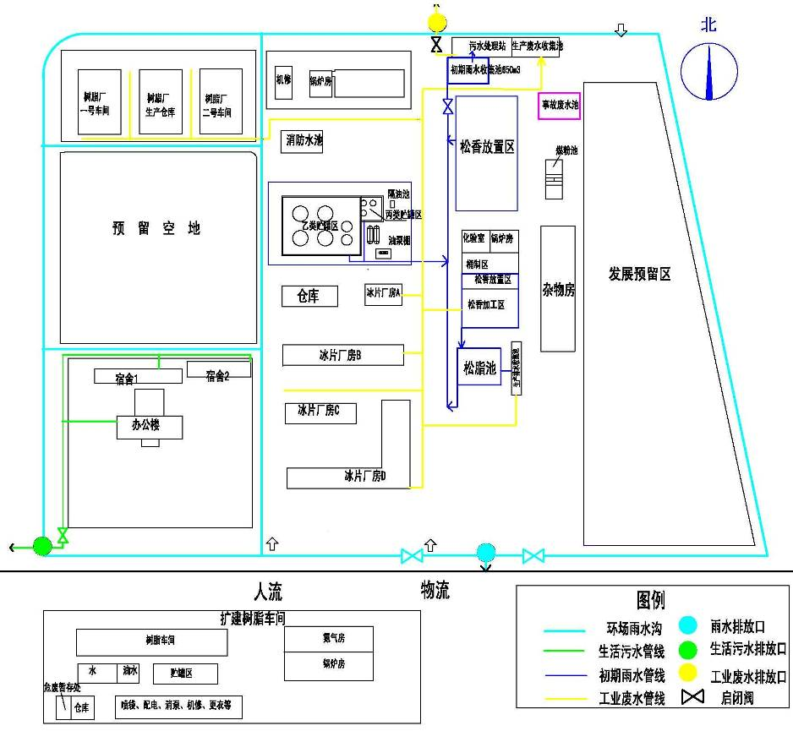
图3.6-2 园区典型企业----德庆县银龙实业有限公司环场雨水沟、生活污水、工业废水、初期雨水收集管线布局、启闭阀图
第二级防线------园区内部分块防控
分块防控概念：因园区面积较大，本报告提出分块防控概念，目的主要是将某区块或某企业突发水环境风险事故的情况下，能通过局部截留，将风险尽可能缩小在一个较小的、可控的范围内。根据园区以下特征：
（1）地形地势：园区地势表现为北高南低、东高西低。
（2）水流方向：根据园区地势，北部水流主要向规划321国道汇集（即金属加工区中部），由东向西流。南部由东向西汇集。
（3）产业布局：园区北部主要布局金属加工产业，南部布局林产化工产业。
（4）已有化工企业布局：已有企业中集中在南部。
结合园区以上地形地势、水流方向、产业布局以及已有化工企业布局，将园区划分成4个区块进行防控。具体见下园。
1、园区分块防控简述
4个分块用A、B、C、D表示，其中A、B、C区块均设置局部应急池，D区直接送至整体应急池。以下简述各分块防控范围：
（1）A区块：A区块主要为金属加工区，该区主要防控重点为喷漆工序水帘柜废水及消防废水。
（2）B区块：B块防控范围包括林产化工区待开发区和银龙实业、金印化工、宝峻化工杨光油墨、海源化工、建泯装饰、天龙化工、中元材料、德森木业等已有企业。根据雨水流向，该区雨水由东向西流最后汇集在银龙实业西南角，因此于该处设置局部应急池1个，通过截留阀门可实现导流。该分块的重点防控企业为银龙实业和金印化工，均为林产化工类企业，主要防控重点为其松节油等原料储罐。
（3）C区块：C区块的防控范围包括天龙化工、宝源化工、明亮树脂、正洋化工、德胜化工、英克斯化工、稳固化工和拟搬迁入园的林产化工企业。该区的重点防控企业为天龙化工和稳固化工，重点防控其原料储罐。
（4）D区块：D区块防控范围包括拟搬迁入园企业和大亚木业、大道化工、高美化工、威斯达化工、固得化工等已有企业。该区重点防控对象为大亚木业和大道化工，大亚木业主要生产废水防控，大道化工主要为原料储罐防控。
2、各局部应急池容积的确定：
A区应急池：该区生产废水为喷漆工序水帘柜废水，正常生产不外排，金属加工机械制造区48小时生产废水量（水帘柜废水）约50m³。
金属加工区采用丙类厂房，按需水量最大的建筑物计算消防用水。由于该区尚未开发，各企业最大建筑物不确定，根据污染不利原则，室内、室外消防栓均按丙类厂房最大建筑体积所对应的用水量进行估算，根据《建筑设计防火规范（GB50016-2006）》规定，厂房（丙类）室内消火栓用水量30L/s，室外消火栓用水量40L/s，灭火时间3h。则消防水量＝(70L/s×3600s/h×3 h)/1000＝756m³。
A区目前完全未开发，且作为以金属加工机械制造行业的区域产生区域性多家企业同时发生废水事故性排放和火灾产生消防废水外泄的概率很低，本报告假定生产废水全部事故性排放，仅考虑同时约4家厂房发生火灾产生消防废水，共计水量3074m³，因此建议A区设置局部应急池3100 m³。
B区应急池：B区现有企业占地面积约为该区块面积的60%，尚有约40%用地未开发。B区48小生产废水量约202.24m³，来自银龙实业、金印化工和海源化工。从安全角度考虑，假定B区生产废水全部事故性排放和所有现有企业同时发生火灾产生消防废水，共计水量3310m³，为确保B区局部应急池有足够大的容积容纳该区事故废水，本报告建议B区局部应急池容积采参考所有现有企业发生事故的废水量，即3310m³。
C区应急池：与B区相似，C区现有企业占地面积约为该区块面积的60%，尚有约40%用地未开发，C区48小生产废水量约121.76m³，来自明亮树脂、稳固化工和德胜化工。从安全角度考虑，假定C区生产废水全部事故性排放和所有现有企业同时发生火灾产生消防废水，共计水量2966m³，为确保C区局部应急池有足够大的容积容纳该区事故废水，本报告建议C区局部应急池容积采参考所有现有企业发生事故的废水量，即约3000m³。
D区应急废水量：D区现有企业占地面积约为该区块面积的70%，尚有约30%用地未开发。D区生产废水量约68m³，来自固得化工、迪爱生合成树脂、基原（基信）合成树脂。假定D区生产废水全部事故性排放和所有现有企业同时发生火灾产生消防废水，共计水量3300m³， 考虑到D区距离园区整体应急池较近的特点，因此可直接依托整体应急池对该区块的突发事故废水进行收容，不另外设置局部应急池，D区事故废水及消防废水直接导流至整体应急池，整体应急池容积达1.5万m³，完全有足够容量。

表3.6-3 局部应急池容积情况
分块 | 事故性废水去向 | 应急池容积  m³ | 局部应急池容积可容纳情况 | 该区重点防控企业
A | 局部应急池 | 3100 | 可容纳该区全部生产废水和约4家厂房同时发生火灾的消防废水量 | 含喷漆工序企业
B | 局部应急池 | 3310 | B区现有企业占地面积约为该区块面积的60%。局部应急池容积可容纳B区生产废水全部事故性排放和所有现有企业同时发生火灾产生消防废水量。 | 银龙实业、金印化工
C | 局部应急池 | 3000 | C区现有企业占地面积约为该区块面积的60%。局部应急池容积可容纳C区生产废水全部事故性排放和所有现有企业同时发生火灾产生消防废水量。 | 天龙化工、稳固化工
D | 整体应急池 | 1.5万 | D区现有企业占地面积约为该区块面积的70%。整体应急池容积完全可容纳D区生产废水全部事故性排放和所有现有企业同时发生火灾产生消防废水量 | 大亚木业、大道化工

3、局部应急池用地的确定
建设单位进行了充分的沟通协调，将确保局部应急池用地指标。
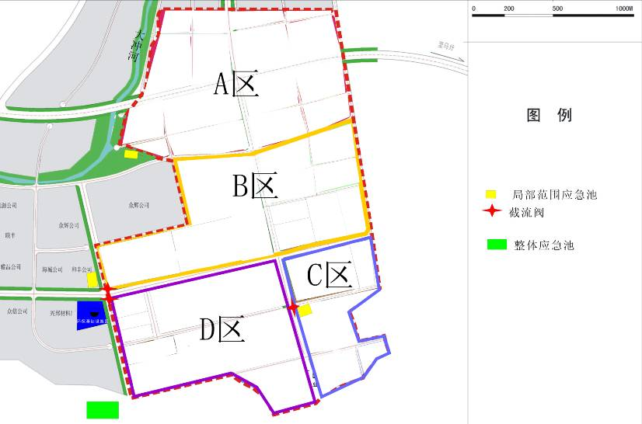
园3.6-3 园区内部分块防控图
园区二级防控内容说明：
1、关于园区外围雨水、洪水疏导办法：在园区外围设置约10公里排洪沟。园区外围雨水通过园区排洪沟进行泄洪和疏导，园区外围雨水、洪水则通过排洪沟导排，不会进入园区内部，可避免园区内部受外围雨水冲刷。园区外围雨水、洪水通过排洪沟导排至大冲河。具体见图7.7-10，根据该疏导办法，结合园区北高南低、东高西地的地形地势特点，园区外围雨水、洪水向园区以西的的大冲河进行导排，具有可行性和有效性。
2、关于园区内雨水：园区企业内初期雨水在企业内收集处理；厂区外初期雨水进入园区污水站集中处理。园区内雨水管网的设置原则主要根据园区北高南低、东高西低的地形低射铺设，园区雨水管网，见下图。初期雨水经雨水管网，通过设置雨水跳跃井或者截留阀门等方式，将初期雨水导流至园区污水站中雨水处理系统进行处理后排放大冲河，园区北部金属加工区初期雨水须经提升泵将初期雨水导流至园区污水站。
3、关于生活污水：设置生活污水管网，见下图。园区生活污水均通过生活污水管网进入德庆县污水处理厂进行治理，最后排往大冲河。
4：关于工业废水：设置工业废水管网，见下图。企业正常生产的情况下，工业废水通过工业废水管网导流至园区污水站进行处理，达标后排往大冲河；
一旦发生事故性排放，应通过截流阀将事故废水截流并导流至所在区块的局部应急池，可容纳2天的事故废水量，事故废水在2天内分批次进入园区污水站调节池，通过混凝沉淀池，根据需要加大加药量，使水质达到污水处理系统进水要求，尾水达标后排往大冲河。

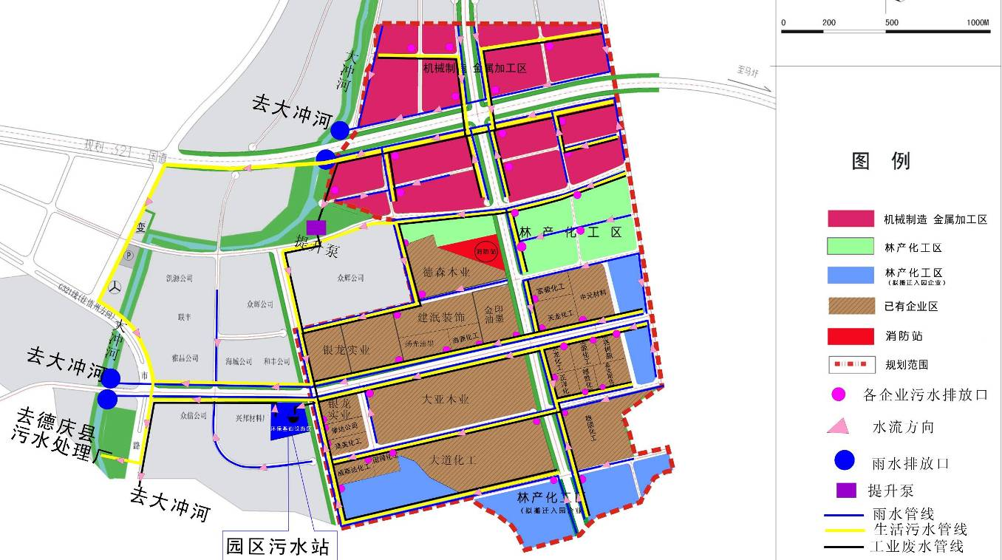
图3.6-4 雨水管线、生活污水管线、工业废水正常排放管线图

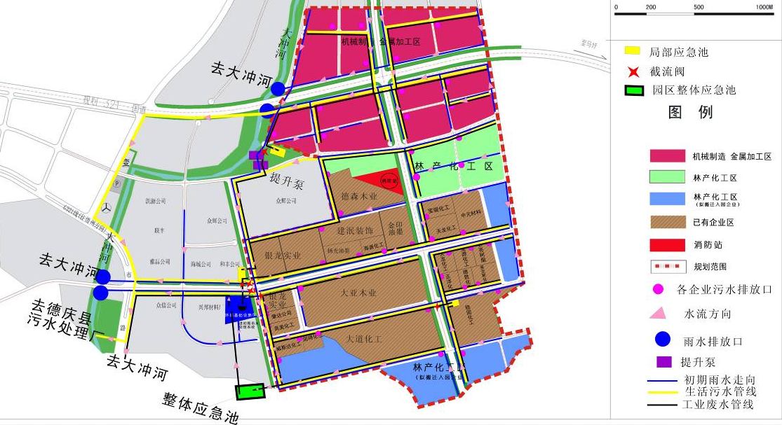
图3.6-5初期雨水管线、生活污水管线、工业废水局部应急管线图

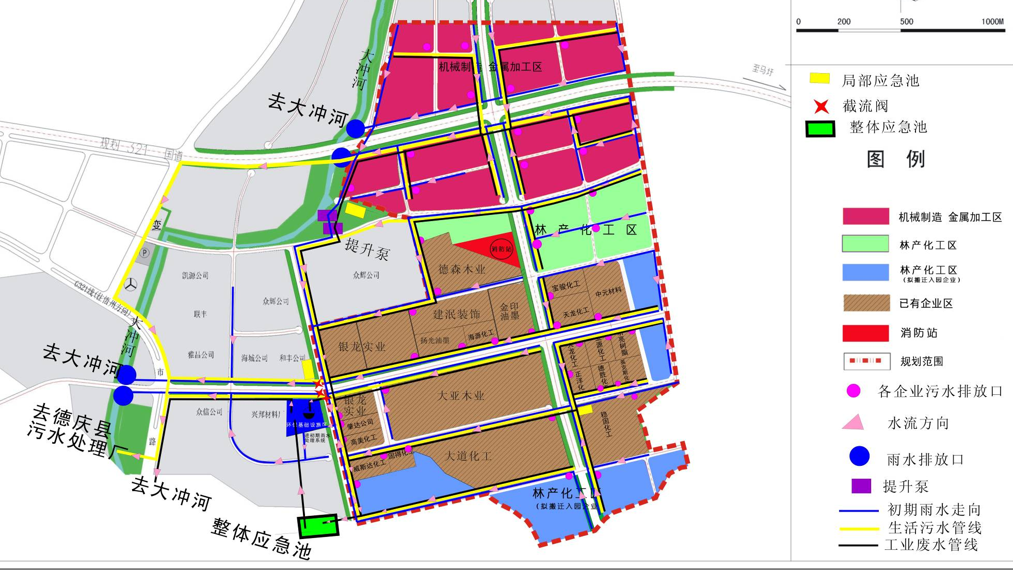
图3.6-6初期雨水管线、生活污水管线、工业废水整体应急管线图
园区污水站平面图及初期雨水治理细节：
园区污水站分设工业废水治理系统和初期雨水治理系统。
工业废水治理系统负责处理正常排放工业废水和事故性排放工业废水、消防废水。
初期雨水治理系统负责处理园区范围初期雨水。初期雨水处理达到《地表水环境质量标准》（GB3838-2002）Ⅳ类标准及广东省《水污染物排放限值》（DB4426-2001）第二时段一级标准的严者方排往大冲河。
初期雨水量：企业内部初期雨水主要在厂区内处理；园区道路及绿化初期雨水则通过雨水管网导流进入园区集中初期雨水处理系统治理。经计算，暴雨初期15分钟，园区道路初期雨水量1.5万m³，绿化0.08万m³，共计1.58万m³。

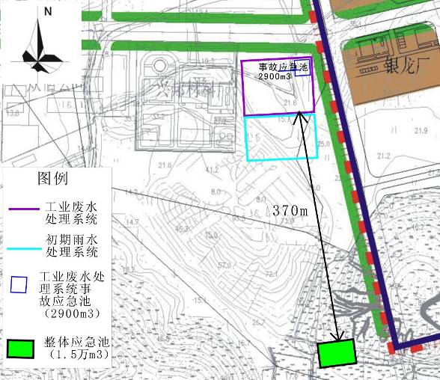
图3.6-7 园区污水站平面图

第三级防线------园区整体应急池系统工程
目前县城片区西南角地势低洼，有多个山塘，与本园区形成较大的高程差，拟选低洼处建设整个园区在极端环境情况下的事故污水应急系统工程。将成为县城片区应对突发环境事件的一项重要环境风险防范工程，能在突发环境风险事故时，将事故污水集中收容，避免产生次生灾害，使事故造成的环境污染及其带来的各种损失降到最低水平，维护环境安全和社会稳定。
利用选址所在低洼地块建设1.5万立方米的应急池（占地3.75亩，池深6米），确保事故状态下能将事故污水转输储存，事故废水导流通过园区污水管网实现。
1、应急池系统工程主要功能
根据园区的产业布局及危害特性，使水环境防控更具有针对性和可操作性，本园区应急池系统工程主要收集整个园区的生产废水和消防废水，通常在二级防控（局部应急池）失效或者溢流的情况下使用。确保事故性生产废水和消防废水进行有效收集并得到妥善处置。
2、应急池系统工程选址现状
县城片区西南角，地势低洼，有多个山塘，与县城片区二级、三级平台形成较大的高程差，具备了天然应急池选址条件，若建设为应急池可大大减少工程量、节省施工成本，综合考虑，拟选址该处作为本园区建设应急池系统工程。目前应急池选址现状如下图：
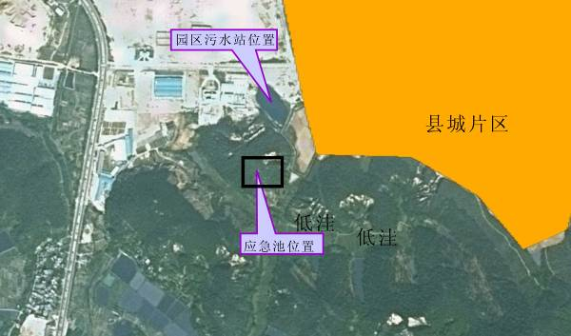
图3.6-8应急池位置情况
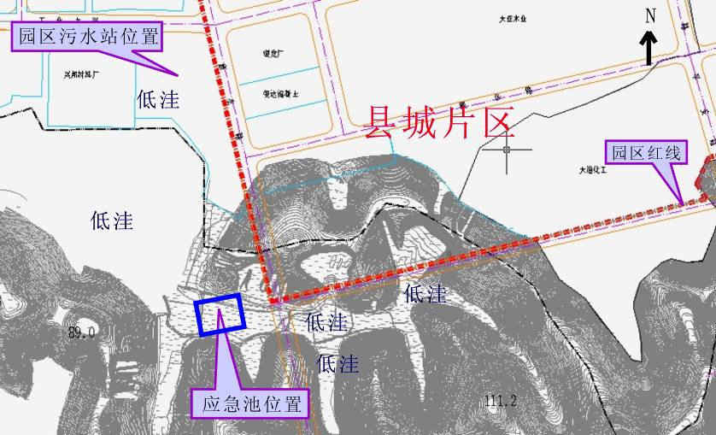
图3.6-9 应急池选址及园区的地形情况
经多方比选，拟选取下图区域作为县城片区整体应急池系统工程选址（具体位置见上图），设计占地约3.75亩，该用地为已征得当地村民同意使用的63.53亩山塘的其中一部分（具体村民同意书见附件11），另外周边其余山地约512.27亩均已征得村民同意书（具体村民同意书见附件11），园区可充分利用该鱼塘及山地建设整体应急池系统工程。
3、应急池系统工程设计
急池系统工程设计见下图：
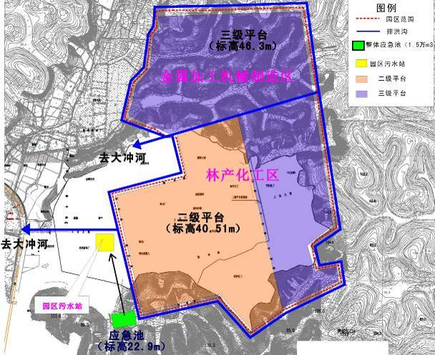
图3.6-10 洪水期园区排洪去向
设计说明：
①应急池：
将设计应急池总容积1.5万立方米，约为局部应急池容积总和的1.6倍。占地约3.75亩，设计池深6m，具体位置见图7.7-5。应急池选址地势标高22.9m，池深6m，则总高约28.9m，而园区二级平台标高为40.51m，水流由园区二级平台可利用其高程差达11.61m的优势采用自流的形式进入应急池，不需设置泵站。
应急池容积的综合考虑：该池容积综合考虑了整个园区事故性生产废水和消防废水。
②园区汇水与应急池衔接通道
园区汇水与应急池之间的衔接，则可通过工业废水管网实现。
③应急池收集汇水去向
应急池收集到的污水可分批导流至园区污水站进行处理后再排放大冲河，应急池与园区污水站的相对位置见图7.7-5。从地势上分析，应急池标高22.9m，园区污水站处于三级平台标高为18.41m，具有4.49m的高程差，因此可通过自流的方式实现导流，不需设置泵站。
④应急池防渗要求
应急池须采取必要的防渗层，建议采用天然粘土防渗层，防渗层渗透系数小于1×10⁻⁷，防渗层厚度不小于2m。
（3）洪水截留及应急池相关可行性分析
县城片区洪水期汇水范围根据园区周边地形可知，主要为园区东、南、北面邻近山体向园区一侧汇水，园区西侧地势比园区平台低不会向园区方向汇水。
①洪水截留的可行性分析
建议园区在县城片区边界范围设置排洪沟，能将园区以外的洪水收集导流，避免冲刷园区内部，减少洪水风险。
园区及周边区域按地势落差规划为三级平台，其中一级平台为地势最低级，三级平台为地势最高级，本项目园区范围位于二、三级平台。三级平台标高为46.3m、二级平台标高为40.51m，而应急池所处位置标高为22.9m，二级平台比应急池高出17.61m，三级平台比应急池高出23.4m，因此应急池所处位置在洪水收集上完全具有优势，截留收纳具有可行性。
②容纳性分析
应急池、容积为1.5万m³，有足够容量可以将园区范围的事故性排放生产废水收容和消防废水收集，并按其3局部应急池容积总和的1.6倍进行设计。可见，整体应急池容积足够大，可避免产生次生灾害，使事故造成的环境污染及其带来的各种损失降到最低水平。
第四级防线------西江大堤及大桥水闸
园区周边水利设施情况见下图：
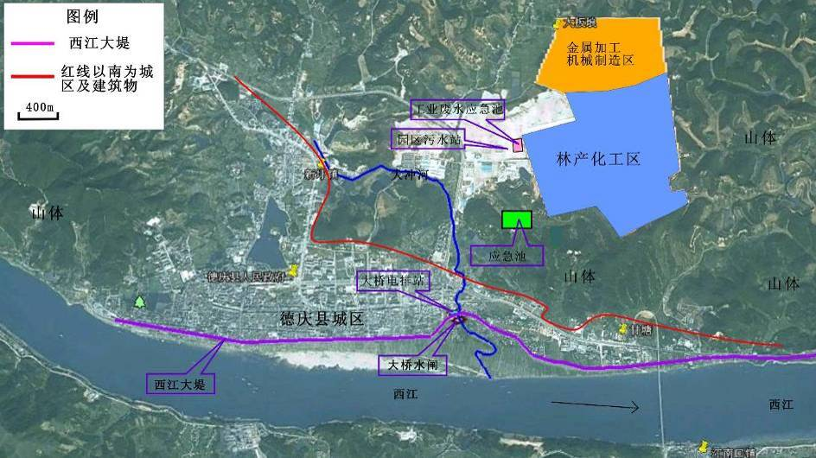
图3.6-11 园区周边水利设施（第四级防控）
1、关于洪水从园区往西江冲刷的可能性分析
若遭遇特大洪水，园区排洪沟及应急池无法控制局面的极端情况，城区及周边建筑物、西江大堤及大桥电排站在园区与西江之间有天然的阻隔屏障。不至园区化工品、储罐等直接冲刷进入西江的情况发生。
从上图可见，园区周边仅西南方向地势最低，而园区西南方向为德庆县城城区及周边建筑物（见上图红线以南），可起到较大的阻隔作用，同时该区域有西江大堤拦截（比城区地势高出6-10m），园区正南方向、东面、西面亦是山体，可见，即使发生山洪水，亦不至发生园区化工品、储罐等直接冲刷进入西江的情况，在园区与西江之间有天然的阻隔屏障。
另外，大冲河与西江之间，设有大桥电排站水闸，一旦发生特大洪水天气，此时西江水位比大冲河高，大桥电排站水闸将通过西江水压自动关闭，从而切断大冲河与西江水域，此时洪水及园区化工品储罐等不致冲刷进入西江。
综上所述，洪水从园区往西江冲刷的可能性极低。
2、关于洪水从西江往园区冲刷的可能性分析
园区南面德庆县城区建有西江大堤和大桥电排站，根据了解，西江大桥可抵御西江水50年一遇的洪水，大桥电排站（装机6400kw，抽排流量76 m³/s）设有水闸，该水闸（为2孔拱涵和1孔方涵，最大泄流量200m³/s）主要防御西江水倒灌进入大冲河，因此一旦西江水位比大冲河高，则通过西江水压自动将水闸闸门关闭，从而截断两水交汇，此时大冲河河水通过大桥电排站进行排洪。西江大堤及大桥电排站水闸，可防御西江水冲刷县城城区及本项目县城片区。

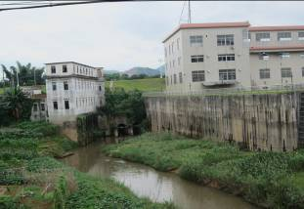  大桥电排站 | 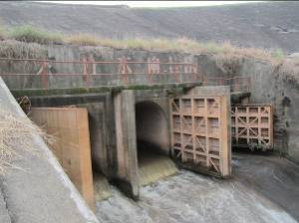  大桥水闸
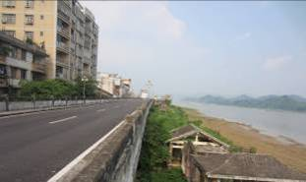西江大堤 | 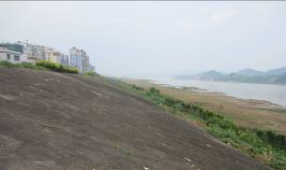  西江大堤
图3.6-12 大桥电排站、水闸及西江大堤实景图
2、关于大冲河洪水发生化工品污染的洪水去向
若遭遇特大洪水，园区排洪沟及应急池无法控制局面的极端情况。此时为洪水期，则位于大冲河的大桥水闸自动关闭，此时切断了大冲河与西江的汇水关系。若发生极端情况，在园区三级应急防线均未能控制洪水的情况下，园区经洪水冲刷的含化工品有害废水经园区西侧汇入大冲河，而大冲河洪水因大桥水闸切断而不能进入西江。
大冲河洪水水量：大冲河集水面积82.05km²，考虑暴雨为50年一遇，泾流系取0.15，根据肇庆市暴雨公式计算得，暴雨初期15分钟，则洪水量约58.64万m³，洪峰流量约163m³/s，根据资料显示，大桥水闸最大承压流量200m³/s，可见大桥水闸可承受大冲河洪峰流量，此时可通过利用大桥电排站将洪水抽排。
本园区水环境风险在前三级防控措施完全将水污染有效控制，仅在极端自然灾害、无法预料的情况下致使三级防控失效需要采用第四级防控。综上分析，县城片区废水采用四级防线，可有效控制突发水污染事件，落实上述四道防线，严格监控，能将该片区水环境污染风险掌握在可控的范围。

县城片区水环境四级防控响应预案
  - 应急机构及分工
为了提高突发事件的预警和应急处置能力，保障事故发生后，参与救援的人员都有具体分工，并能够迅速、准确、高效地展开抢险救援工作，最大限度地降低事故造成的人员伤亡、财产损失和社会影响，组建顺德龙江（德庆）产业转移工业园环境风险事故应急救援工作领导小组，全面负责园区环境风险的应急救援组织工作。应急救援领导小组最高指挥机构是应急救援指挥部，指挥部下设各个救援小组。建议各个机构的组成与职责如下

图3.6-13 应急救援指挥部结构

总指挥：选取园区安全生产第一责任人
第一级防控响应责任人：各企业责任人
第二级防控响应责任人：园区管委会主任谢文滔
第三级防控响应责任人：园区管委会主任谢文滔
第四级防控响应责任人：园区管委会主任谢文滔、德庆县人民政府常委书记
2、防控响应条件
一旦企业内发生事故性排放，启动一级防控，各企业负责为人启动厂区内部应急预案，将厂内生产废水、消防废水得以有效收集及处置。
一旦事故废水超出厂区范围，应立刻响应二级防控，立即将事故废水通过阀门控制，导排至局部应急池，确保事故废水在可控范围内。
若发生局部应急池尚不能满足事故废水容积要求时，应立即启动三级防控，将事故废水导排至整体应急池进行收容，届时将事故废水均匀布水至园区污水站处理系统治理。
一旦发生极端自然灾害的情况下，在园区前三级防控均无法控制事态的情况下，立即启动第四级防控，由园区管委会、县人民政府以及有关防洪水利部门，利用园区周边已有水利设施，采取积极措施控制灾情，避免西江水环境污染。
图3.6-14 报警与响应流程图
官圩片区水环境事故风险防范措施：
官圩片区企业主要产生生活污水，为防范水环境风险，本报告提出该片区建立二级风险防范措施，分别在企业排污口、园区排污口控制。
第一级防线：企业内部均须设置企业排污口闸门和事故水池。一旦发生事故，立即关闭企业排污口闸门同时关闭厂区雨水管道闸门，立刻将事故废水引至厂区事故水池收集。
第二级防线：园区污水站须设置排污口闸门和事故水池（容积不小于600m3）。一旦发生企业事故废水排入园区污水站，应跟踪园区排水情况，一旦发现异常应立刻关闭园区污水站排污口闸门并立刻将事故废水引至园区事故水池收集，杜绝事故废水未经处理直接外排。
官圩片区根据其行业特点，生产废水产生量较少且循环利用不外排，外排废水为生活污水根据其性质，突发事故性排放对水环境危害较小。
6、大气环境事故防范措施
官圩片区大气环境事故风险防范措施
根据官圩片区行业分区特点，提出以下大气防控措施：
1、针对打火机区，应严格落实丁烷（打火机燃料）储存场所安全防范措施。丁烷属易燃易爆气体，高浓度丁烷有窒息和麻醉作用，应在丁烷仓库区域设置可燃气体检测报警系统，可进行及时警示及撤退，避免发生危害。
2、针对制衣区，应严格落实生产性粉尘控制措施。生产性粉尘对人群健康的影响包括尘肺、粉尘沉着症、粉尘性支气管炎、肺炎、哮喘性鼻炎、支气管哮喘等呼吸系统疾病。应严格落实生产车间通风除尘设施，工人工作岗位应做好呼吸系统防护措施。
3、针对家具区，应严格落实生产性粉尘控制措施及家具喷漆房有机废气末端处理措施，避免该区生产性粉尘及家具喷漆有机废气对周边人群健康带来危害。
县城片区大气环境事故风险防范措施
县城片区按行业分区特点，主要提出以下大气风险防控措施：
1、针对林产化工区：应设置DCS系统及有机废气末端处理系统，建设可燃气体探察仪、可燃液体紧急处理系统。
（1）设置DCS系统
建议加工装置和储运系统过程控制采用DCS系统，并设有越限报警和安全联锁保护系统(SIS)。设置有液位仪表、温度仪表、压力仪表、流量仪表、称重仪表等对反应釜内液位置、温度、压力、粘度、流量、重量等进行在线控制。采用自动程序控制能便捷地控制生产条件，有效控制产品质量，同时能够及时发现生产异常，最大程度地避免非正常工况发生。
（2）设置有机废气末端处理系统
园区各林产化工企业须严格落实其有机废气末端处理系统，确保有机废气得到有效治理、达标排放。
（3）建设可燃气体探察仪
建议林产化工企业生产车间、仓库、储罐等危险区域建设可燃气体探察仪，一旦发生污染物泄漏，可通过在线监控系统进行识别，一旦事故发生可进行监测和报警，及时处理事故，避免污染源扩大。在危险性最大的装置上安装可燃气体紧急排放系统火炬，以便事故时，迅速将物料送往火炬燃烧后排放，减少装置危害性。
（4）设置可燃液体紧急处理系统
参考化工行业要求，本园区林产化工项目事故排放设施须设置可燃液体紧急排放系统。
2、针对金属加工机械制造区，应严格落实生产性粉尘控制措施及喷漆房有机废气末端处理措施。
3、针对木业、建材区，应加强生产性粉尘防控措施，落实生产车间通风除尘设施，做好工人工作岗位呼吸系统防护措施。
7、自然灾害防护措施
（1）和当地气象部门信息联网，对可能出现的恶劣气候早预报，早防范。
（2）在恶劣天气条件下，如遇台风、雷暴时，应禁止危险化学品装卸作业。
（3）根据详勘资料对地基加以处理，防止因地基沉降而引起事故。
（4）本项目的建构筑物、地基等均按地震烈度Ⅶ度设防

风险事故应急预案
1、制定转移园突发环境事件应急处置预案
由转移园环保管理部门设立突发环境事件应急处理小组，职责是按照市环保局突发环境事件处理领导小组的指令，开展突发环境事件的调查、监测和监督恢复（可依附当地环保主管部门人员及设备）。
应急处理小组需包括：组长、副组长、应急调查分队、应急监测分队
①应急处置小组职责
组长职责：负责突发环境事件的统一协调指挥；根据应急事件的性质、程度，可直接指挥处理。
副组长职责：负责牵头处理相应分工的突发环境事件的协调指挥。
应急调查分队职责：负责现场检查，及时向处置小组汇报事件调查进展情况。
应急监测分队职责：现场监测和确定污染物种类、危害程度、影响范围、扩散趋势等有关问题并及时向处置小组报告。
②主要任务
进行现场检查，认定突发环境事件等级，按规定向转移园管委会和市环保局报告；查明事件原因，判明污染区域，提出处置措施，防止污染扩大；应急监测分队进行现场监测；对突发环境事件责任单位进行调查取证，对存在的环境违法行为立案查处；对环境恢复、生态修复提出建议。
2、入园企业环境风险事故应急预案和计划
（一）对目前生产企业进行规范性管理，涉及有毒有害物质生产和使用的企业必需制定企业安全生产规章制度，制定风险预警预案。
（二）对拟入园企业进行识别，对不符合转移园风险预防的企业一律不许引进，符合条件的企业同时需制定本企业的风险应急预案，交管委会备案，指定联系人。
（三）企业事故应急预案
入园企业应制定《环境风险事故应急预案》，该预案应从应急指挥机构设置、职责分工、应急响应程序、环境风险事故应急措施等进行详细安排，以应对可能发生的环境风险事故发生，采取有针对性的有效的措施及时处置，尽可能减少对转移园区周围环境和人群造成的不良影响。入区企业应在制定风险事故应急预案时应遵循《中华人民共和国安全生产法》、《中华人民共和国环境保护法》、《中华人民共和国消防法》、《安全生产许可证条例》、《危险化学品安全管理条例》等法律、法规和文件。
3、社会联动
按照《国家突发环境应急预案》、广东省和肇庆市人民政府各级预案的相关规定，当转移园区发生突发环境事故超出转移园的应急处置能力和范围时，立即按规定报告当地政府，请求支援，并接受当地政府指挥，积极应急救援行动。应急事故社会可利用资源见下表。
表3.5-1 应急事故社会可利用资源表
应急事故 | 外部资源 | 报警（联系）电话
火灾爆炸 | 德庆县公安局、消防大队 | 110、119
人员受伤 | 德庆县人民医院 | 120
人员中毒 | 危险化学品事故应急救援中心 | 119、120
社会治安 | 德庆县公安局 | 110
电力抢修 | 德庆县供电线路急修 | 0758-2872304
供水抢修 | 德庆县自来水管道抢修 | 0758-2863751
德庆县环境保护局 |  | 0758-6688955
肇庆市环境保护局 |  | 0758-2781083
肇庆市安全监督管理局 |  | 0758-8726221

转移园环境保护措施的技术、经济论证结果

环保投资估算
为了减轻或防止转移园内企业产生的污染物对环境造成的不良影响，需投入一定数量的资金将污染物控制到一个可以接受的水平，这种费用也就是环保投资，包括设备购置、环保处理设施建设以及环保治理工程的运行和维护费用等。环保投资详见下表。
表3.6-1 转移园环保投资估算
序号 | 项目名称 | 环保投资（万元）
1 | 污水处理设施（园区污水处理站和官圩片区污水处理厂） | 2500
2 | 排污管道 | 3000
3 | 固体废物处理 | 100
4 | 绿化工程 | 500
5 | 环境监测 | 300
6 | 风险防范设施 | 500
合计 |  | 6900

（2）环保投资经济与社会效益
基地规划用地面积6500亩，预计2020年总产值将达到60亿，经济效益明显。转移园的开发建设在实现巨大经济效益的同时，能产生积极的社会效益：
①有利于增加就业
转移园内企业用工将吸纳本地农村富余劳动力，缓解就业压力，利于社会长治久安。基地开发建成后，预计可增加就业岗位15000个。工业就业岗位的增加一方面可以改善农村居民的收入结构，提高其工资性收入的比重；另一方面，还可以通过减少农村居民以增加务农人员的耕地占有水平，提高农业劳动生产率，进而提高务农人员的收入水平。通过城市就业岗位的增加以减少农民，这本身就是新农村建设的手段之一。
②有利于增强德庆地区经济社会发展的可持续性
转移园内一些劳动、资金和技术密集型工业的发展将改变德庆地区当前工业过于依赖本地自然资源的格局，增强经济社会发展的可持续性。
③有利于加快城市化进程
随着基地开发建设进程的推进，将部分解决当地农民的就业，并使基地成为城市建成区很重要的一部分。
④有利于完善城市功能结构
基地的建设，对改善德庆城市的结构和功能、优化产业布局、实现工业经济、农业经济、旅游经济、高新技术产业的联动具战略意义。
⑤有利于改善德庆地区的投资环境
转移园建设定位清晰、配套齐全、区位优越，将大大改善德庆地区的投资硬环境。

环境经济损益分析

大气污染损益分析
环境质量的变化对人类健康有很大影响，与健康影响有关的货币损失有三个方面：a 过早死亡、疾病或者病休造成的损失；b 医疗费开支增加；c 精神或心理上的代价。为了评价环境污染对人体健康造成的货币损失，经济学家们提出了很多方法，人力资本法是发展最快的一种。
人力资本法将人看作劳动力，是生产要素之一。在污染的环境下生活或工作，人会生病或丧失劳动力，因而不能与正常人一样为社会创造财富，还要社会负担医疗费等，并且还需要他人（非医务人员）护理，因而又耽误了他人的劳动工时，这些都是社会的经济损失，人力资本法将环境污染引起人体健康的经济损失分为直接经济损失和间接经济损失两部分。
直接经济损失有：预防和医疗费用，死亡丧葬费。
间接经济损失有：病人、非医护人员护理、陪住影响劳动工时造成的损失。
而舒适性损失，如病人的病痛、家属的悲伤由于很难用货币度量，因此不在人力资本法的评价范围之内。
国内的烟台市研究结果表明，大气污染造成的人体健康损失占工业产值的比例为0.509%（资料来源《中国城市环境可持续发展指标体系研究手段》，取值为研究结果的下限，即评价不包括人的生命价值，而是在不同质量的条件下，人因为发病或死亡对社会贡献的差异，以此作为环境污染对人体健康影响的经济损失）。转移园产值预计在2020年达到80亿/年，估计大气污染造成人体健康的损失为4072万/年。

水污染损益分析
（1）农业损失
因水污染导致农业缺水，使得农业减产。县城片区纳污水体大冲河不属于农业用水；而官圩片区污水排放对纳污水体马圩河的贡献值不大，不会导致农业缺水。
（2）工业损失
水污染造成的工业损失主要包括以下几个方面：
1、因为水污染导致工业缺水，使得经济生产受到限制（限产、停产），这将使经济生产产值下降。
2、因为水污染、使得水质下降，而导致工业设备磨损加快。
3、因为水污染、使得水质下降而增加水处理费用。
根据德庆县环境质量报告等历史资料数据，本区工业用水尚未受水污染而导致缺水的明显影响。
根据预测，转移园排水对自然水体的浓度贡献值较低，工业水处理成本不会因此大幅攀升，因此水污染造成的工业损失较低，不做定量估算。
（3）人体健康损失
据研究表明，水污染会对人体健康产生多方面的影响，如引发痢疾、肝炎、胃癌、直肠癌、膀胱癌等疾病，由于缺乏相关资料，水污染造成的人体健康损失难以计算。本报告假定水污染造成的人体健康损失为大气污染造成人体健康损失的1/3，则水污染造成的人体健康损失为：1357万元/年。

噪声污染损益分析
根据有关试验结果表明，长期处于90dB（A）环境中工作的人员，约有10%的患者有听力障碍或耳聋；达100dB（A）时，耳聋者达35%。噪声可引起人头晕、失眠、嗜睡、易疲劳、记忆力减退、注意力不集中等症状，严重者可发展为神经错乱。由于睡眠不好，直接影响白天的工作效率，导致经济损失。据美国报道，因受噪声影响的劳动生产率降低10~15%。
转移园通过加强噪声污染控制措施，可以大大降低噪声的影响；同时转移园周边500米范围内的居民较少，距离较远，不会受到噪声的不良影响。因此，噪声污染损失部分可忽略不计。

固体废物污染损益分析
固体废物会对社会造成多方面的危害，如占用土地，污染河流及地下水、污染大气环境、破坏自然景观等。根据恢复防护费用法（即用固体废物的处理成本）估算其损失。
转移园产生的一般工业固体废物为8.7万t/a，工业危险固废为0.6万t/a，生活垃圾为0.1万t/a，合计9.4万t/a，以固体废物无害化处理成本50元/t计算，固体废物污染损失最低估计值为470万元/年。

总费用损失估算
由前述损失估算可知，环境影响经济总损失及外部费用现值约为：4072万元（大气污染）+1357万元（水污染）+470万元（固废）=5899万元。这里仅粗略估算了转移园主要环境影响因素的经济损失，实际上随着管理手段的提高和周围环境的改变，该转移园造成的环境影响经济损失会有所变化。

环境监测计划及环境管理制度

施工期环境监测计划及环境管理
为了及时了解和掌握建设项目施工期主要污染源污染物的排放状况，项目施工单位应定期委托有资质的环境监测部门对园区施工期主要污染源排放的污染物进行监测。
1、施工期环境监测
（1）大气污染源监测
监测点布设：施工场地中央；
监测项目：TSP和PM₁₀；
监测频次：施工初期、施工中期和施工末期各监测一次；
监测采样及分析方法：《环境监测技术规范》、《空气和废气监测分析方法》。
（2）噪声源监测
监测点位：施工场地距主要噪声源1m处；
监测项目：等效连续A声级；
监测频次：施工初期、施工中期和施工末期各监测一次；
监测采样及分析方法：选在无雨雪、无雷电天气，风速为5m/s以下时进行，测点选在工业企业厂界外1m、高度1.2m以上，距任一反射面距离不小于1m的位置。
（3）水环境质量监测
监测点布设：施工废水排放口上游200m，下游500m；
监测项目：水温、pH值、SS、DO、COD、BOD₅、氨氮、总磷、石油类；
监测时间和频次：施工初期、施工中期和施工末期各监测一次；
监测采样和分析方法：《地表水和污水监测技术规范》(HJ/T91-2002)、《水污染物排放总量监测技术规范》(HJ/T92-2002)。
（4）环境空气质量监测
监测点布设：施工区最近的居民点；
监测项目：TSP、PM₁₀；
监测时间和频次：每季度监测一次，每次进行5天，每天至少18个小时以上；
监测采样和分析方法：《环境监测技术规范》、《空气和废气监测分析方法》。
（5）声环境质量监测
监测点布设：施工场地边界；
监测项目：等效连续A声级；
监测时间和频次：施工初期、施工中期和施工末期各监测一次，每次分昼间和夜间进行；
监测采样及分析方法：选在无雨雪、无雷电天气，风速小于5m/s以下进行，一般户外监测需距离任何反射物（地面除外）至少3.5m外监测，距地面高度1.2m以上；噪声敏感建筑物户外需距墙壁或窗户1m处，距地面高度1.2m以上。
（6）固体废物监测
多余的土石方及其它建筑施工垃圾的产生量与去向，填写产生量报表并说明去向和处置情况。
（7）水土流失监测
每年一次，选择雨季对施工场所进行监测，监测内容主要为调查项目区各施工部位的水土流失特征、数量、重点部位及初步掌握项目区水土流失发生发展规律。
2、施工期环境监理
建立环境监理制度，启动环境监理机制，把施工期的环境保护工作制度化。建设单位可委托具有相应资质的环境监理部门，由专职环境保护监理工程师监督施工单位落实施工期应采取的各项环境保护措施

营运期环境监测计划及环境管理
为切实落实园区建成后废水、废气的达标排放及污染物排放总量控制，园区应制定科学、合理的环境监测计划以监视污染防治设施的运行。监测结果每季度向德庆县环保局汇报一次。
1、污染源监测计划
- 水污染源监测
在转移园内各企业配套污水处理设施的废水入口和排放口设立监测点，监测项目为流量、水温、pH、COD、BOD₅、SS、总氮、总磷、LAS、石油类等，每季监测3日，每天采样1次。在园区污水处理厂入口和出口设立在线监测装置。
- 大气污染源监测
在燃烧废气和工艺废气排气筒设立监测点，每季度监测一次。
对于区域无组织排放源监测，建议在重点企业厂界设置监测点，可委托有资质的环境监测单位对空气中特殊因子的无组织排放污染物的浓度进行监测，每季度监测一次
- 固体废物
统计固体废物特别是危险废物产生量及处理方式
2、环境质量监测
为有效保护区域环境质量，跟踪了解园区所在区域的环境质量变化情况，需对项目运营期间所在区域的环境质量进行跟踪监测。
（1）水环境质量监测
与本报告地表水环境现状监测布点相同。
监测项目：pH、水温、DO、SS、COD、BOD₅、石油类、氟化物、氨氮、总磷、高锰酸盐指数11项；
监测时间和频次：每年监测2次，丰水期和枯水期各1次；
监测采样和分析方法：《地表水和污水监测技术规范》(HJ/T91-2002)、《水污染物排放总量监测技术规范》(HJ/T92-2002)。
（2）环境空气质量监测
监测点布设：分别在新圩镇、登云小学和官车村设三个常规空气监测点，每年监测二次，每次连续监测5天。
监测项目：SO₂、NO₂、PM₁₀、甲苯、二甲苯、甲醛、TVOC。
监测时间和频次：每年监测2次，每次进行5天，每天至少18个小时以上；
监测采样和分析方法：《环境监测技术规范》、《空气和废气监测分析方法》。
（3）声环境质量监测
在区内干道、区域边界和区域内敏感点布置噪声监测点，一年按季节各监测一次，每次分昼夜两个时段进行监测，监测因子为Leq。

跟踪监评价计划
1、跟踪评价的客体
根据本项目转移园及当地实际情况，跟踪评价的客体主要有如下三个：
（1）排污量比较大、污染相对严重的项目（如涂料、树脂和林产化工行业）；
（2）化工基地污水处理厂和官圩片区污水处理厂；
（3）土地利用类型的改变。
2、跟踪评价计划
（1）时间安排
跟踪评价时间安排可与转移园规划相结合，在2015年进行跟踪评价；同时，应根据规划区实际发展状况适时安排跟踪评价，如入区企业的急剧增多、产业结构的重大调整、大型项目的入驻等。
（2）评价内容
随着跟踪评价客体的不同，其评价内容也各有不同。
①对于排污量较大、污染相对严重的项目的跟踪评价内容
对园区内污染型项目进行定期跟踪监测，进行相应评价，重点是对比分析项目环评报告书中的环境质量预测是否与区内实际变化一致；若相差太大，则需重新进行环境影响评价，并依据最终评价结果采取相应措施以保证规划区环境达标。
②对于污水处理厂的跟踪评价内容
对于污水处理厂排放口附近水质进行定期跟踪监测，进行相应评价，重点是分析污水排放量及水污染物类型的变化，分析产生这种变化的原因，尤其是在污水量突然增大及出现新特征污染物的情况下，并依据最终评价结果采取相应措施。
③对于土地利用类型改变的跟踪评价内容
对规划区内土地利用类型的改变要定期的进行调查，并以报告的形式汇报给肇庆市国土环境资源局及相关部门。当出现对环境影响较大的土地利用类型改变的行为（如开挖山体等）需进行充分的论证和跟踪评价。其评价内容主要包括：生物量、生物多样性、局部气候、水土流失量等。
3、评价指标体系
根据本项目转移园规划的实际情况，建议跟踪评价指标体系可从环境标准、环境功能区划、环境保护目标、生态转移园四个方面着手建立。
其中，对于环境标准、环境功能区划、环境保护目标可参看本报告书中给出的具体规定，不在此赘述。对于生态转移园评价指标体系，主要从清洁生产和循环经济的角度给出，建议指标体系参照下表。
表3.8-1 入园企业清洁生产水平控制指标要求
序号 | 类别 | 主要指标 | 控制水平
1 | 能源消耗 | 耗水量 | 达到国内清洁生产先进水平
1 | 能源消耗 | 能耗 | 达到国内清洁生产先进水平
2 | 生产工艺 | 工艺 | 达到国内清洁生产先进水平
3 | 水污染宏观控制措施 | 废（污）水处理率 | 100%
3 | 水污染宏观控制措施 | 外排废水达标率 | 100%
4 | 大气污染宏观控制措施 | 工业废气处理率 | 100%
4 | 大气污染宏观控制措施 | 外排废气达标率 | 100%
5 | 固废污染宏观控制措施 | 工业固废综合利用率 | 大于95%
5 | 固废污染宏观控制措施 | 危险固废无害化处理率 | 100%
5 | 固废污染宏观控制措施 | 生活垃圾处理率 | 100%
6 | 污染物排放控制指标 | 大气污染物排放量 | 按照《广东省环境保护“十二五”规划》、国家环境空气质量标准（GB3096-2012）二级标准和广东省《大气污染物排放限值》（DB44/27-2001）（第二时段）二级标准进行控制
7 | 污染物排放控制指标 | 水污染物排放量 | 满足区域总量控制要求
4、评价结果反馈
一旦出现背离环境功能标准与环境保护目标的现象，需从顺德龙江（德庆）产业转移工业园是否按规划实施，以及规划环境影响评价结论是否有重大偏离两个角度考虑，分析其产生原因，并进一步提出相应的补救措施。

公众参与

公众参与的目的和意义
在建设项目环境影响评价的过程中导入公众参与调查，是环评方与公众之间的一种双向交流的手段。通过在项目环境影响过程中开展公众参与调查，以收集相关区域公众对项目建设的认识、态度和要求，从而在环境影响评价中能够全面综合考虑公众的意见，吸收有益的建议，使项目的规划设计更趋完善与合理，制定的环保措施更符合环境保护和经济协调发展的要求，提高项目的环境效益和社会效益，从而达到可持续发展的目的。

公众参与工作计划
根据《环境影响评价公众参与暂行办法》(环发[2006]28号)，并结合有关建设项目相关信息，制定本项目的公众参与工作方式 ，方式如下：
（1）公开环境影响评价信息；（2）征求公众意见；（3）公众意见汇总分析；（4）公众意见的反馈；（5）编写公众参与篇章。

公开环境影响评价信息
本次环境影响评价信息公开是通过网上公示，张贴通告，访问调查和发放调查表等形式，充分收集公众意见。

环评第一次公示

网上公示
本项目课题组在承担本项目环境影响评价工作后，建设单位与本项目课题组在德庆政府门户网（http://www.deqing.gd.cn/html/20111012/155321_38645 html）上进行第一次公众参与的网上公示，公布有关内容，相关图片见图4.3-1至4.3-2。公示时间是2011年10月12日至2011年10月25日。

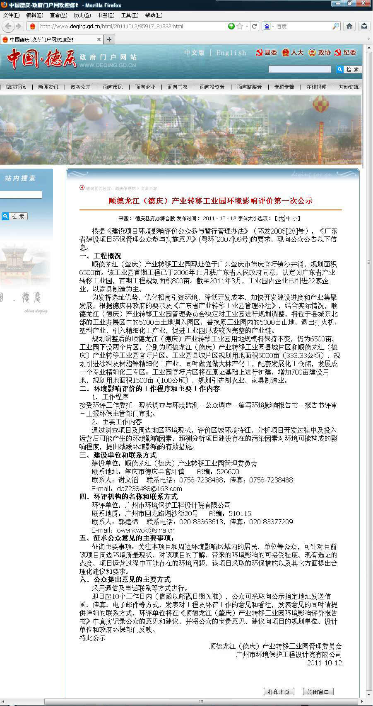
图4.3-1第一次网上公示截图

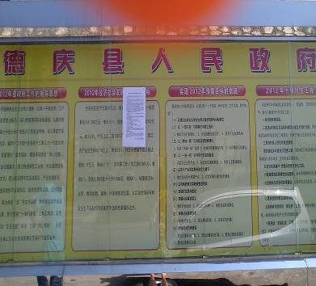  德庆县人民政府 | 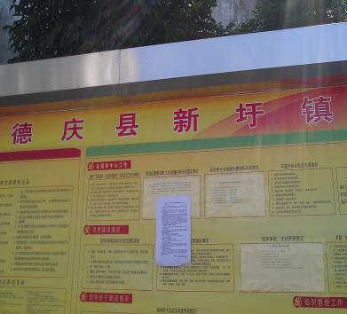  新圩镇 | 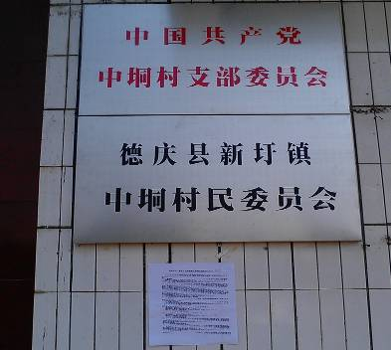  中垌村
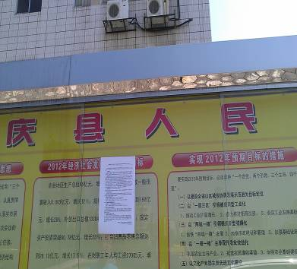  德庆县人民政府 | 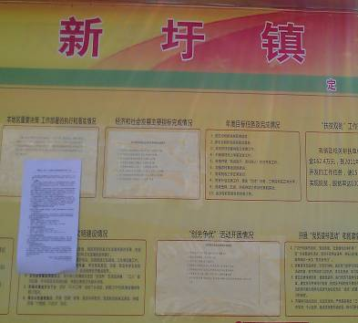  新圩镇 | 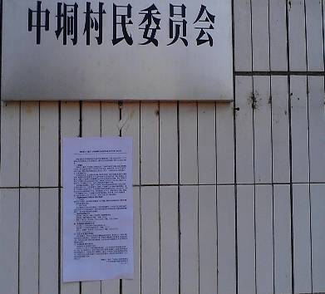  中垌村
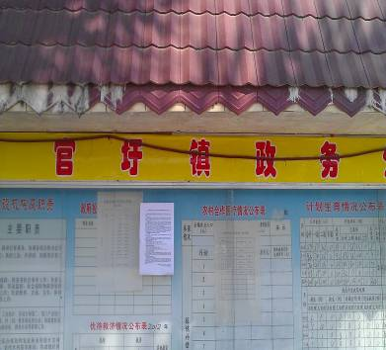  官圩镇 | 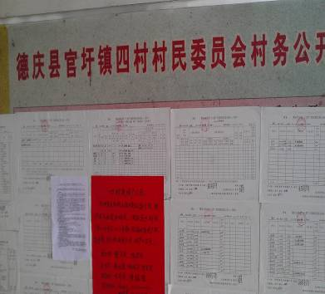  四村 | 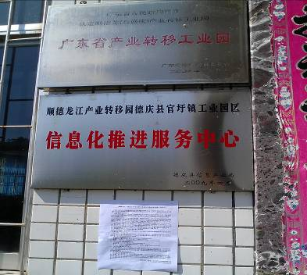  转移园管委会
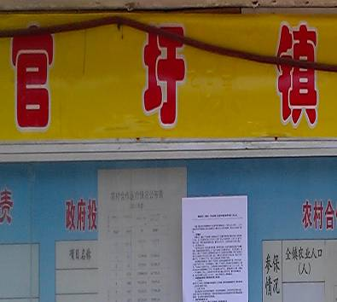  官圩镇 | 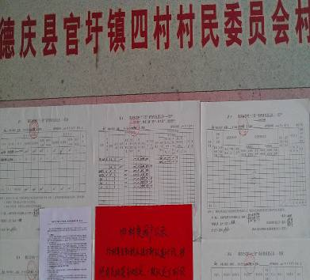  四村 | 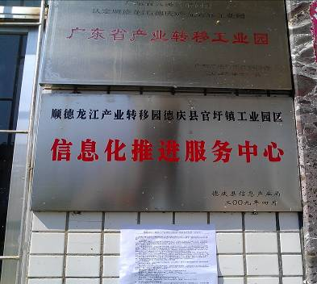  转移园管委会
图4.3-2第一次现场公示张贴照片

现场公示
为了方便评价区域内当地居民了解项目信息，建设单位在转移园周边（德庆县人民政府、大桥村委会、新圩镇、中垌村、官圩镇、四村、转移园管委会）公开张贴本项目第一次公示，公示张贴现场见图4.3-2。

环评第二次公示
在本项目环境影响报告书初稿编制完成后，建设单位向公众公告本转移园环境影响的基本情况和环境影响评价的结论，进行了第二次公示。
建设单位在德庆县环保局上进行了第二次网上公示，公布环评报告简本及有关内容，公布建设项目情况简介、对环境可能造成的影响、预防和减缓不良影响的措施要点以及环境影响报告提出的环境影响评价结论的要点，同时提供环评报告书简本，建设单位在转移园周边（德庆县人民政府、大桥村委会、新圩镇、中垌村、官圩镇、四村、转移园管委会）公开张贴本项目第二次公示。相关图片见图4.3-3至4.3-4。公示时间为2012年8月20日至2012年8月31日，公示网址是http://www.dqhbj.gov.cn/Item/Show.asp?m=1&d=1201，报告书简本可到当地居委会或联系环评单位与建设单位获取。
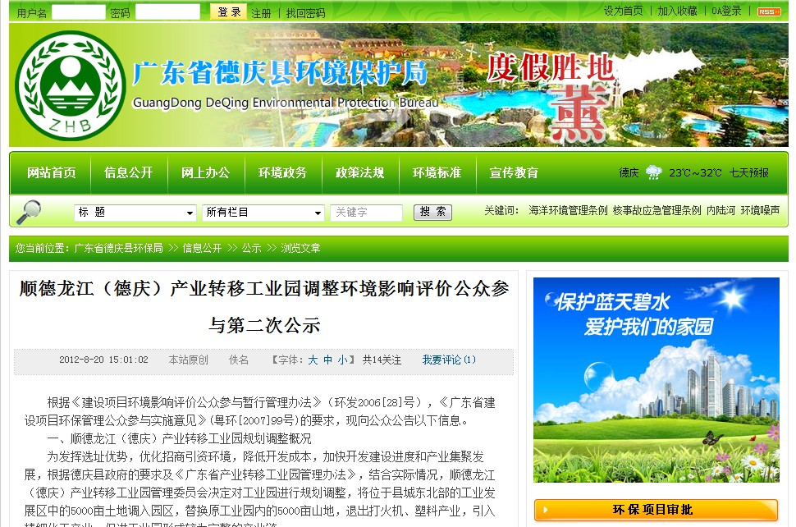

图4.3-3 第二次环评信息公示截图

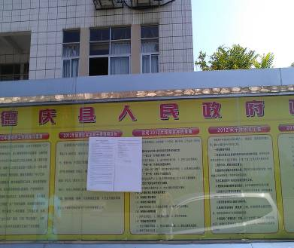  德庆县人民政府 | 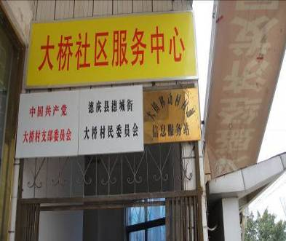  大桥村委会 | 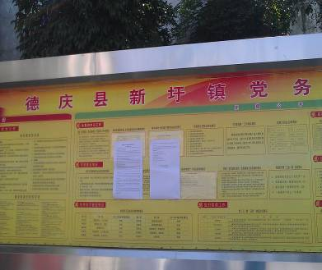  新圩镇
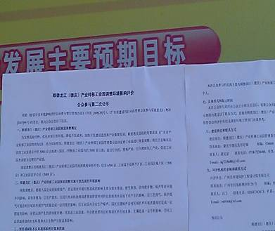  德庆县人民政府 | 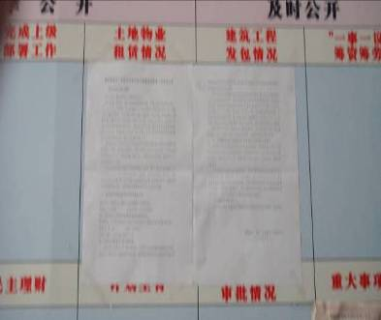  大桥村委会 | 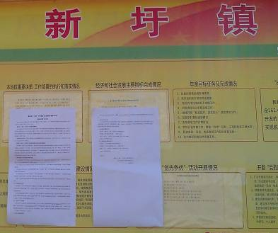  新圩镇
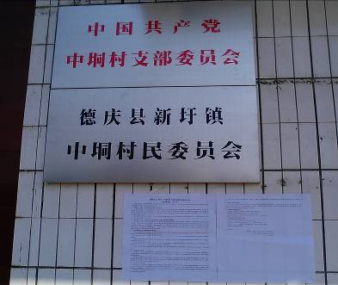  中垌村 | 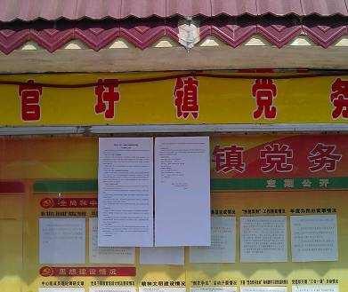  官圩镇 | 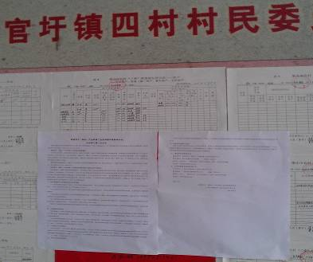  四村
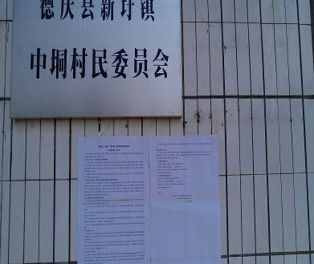  中垌村 | 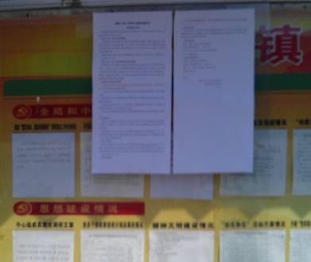  官圩镇 | 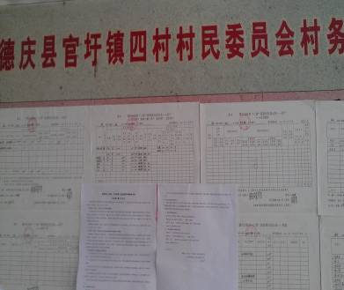  转移园管委会
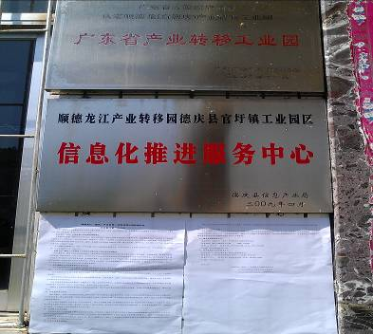  转移园管委会 | 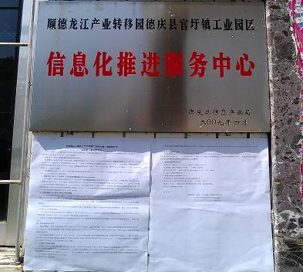  转移园管委会 | --
图4.3-4 第二次现场公示照片

环评会后公示
在本项目环境影响报告书会后修改完善后，为达到更好的公众公示效果，本报告在2012年12月18日在德庆县环保局网站进行了公示，网址为：http://www.dqhbj.gov.cn/Item/Show.asp?m=1&d=1231，公示截图如下。
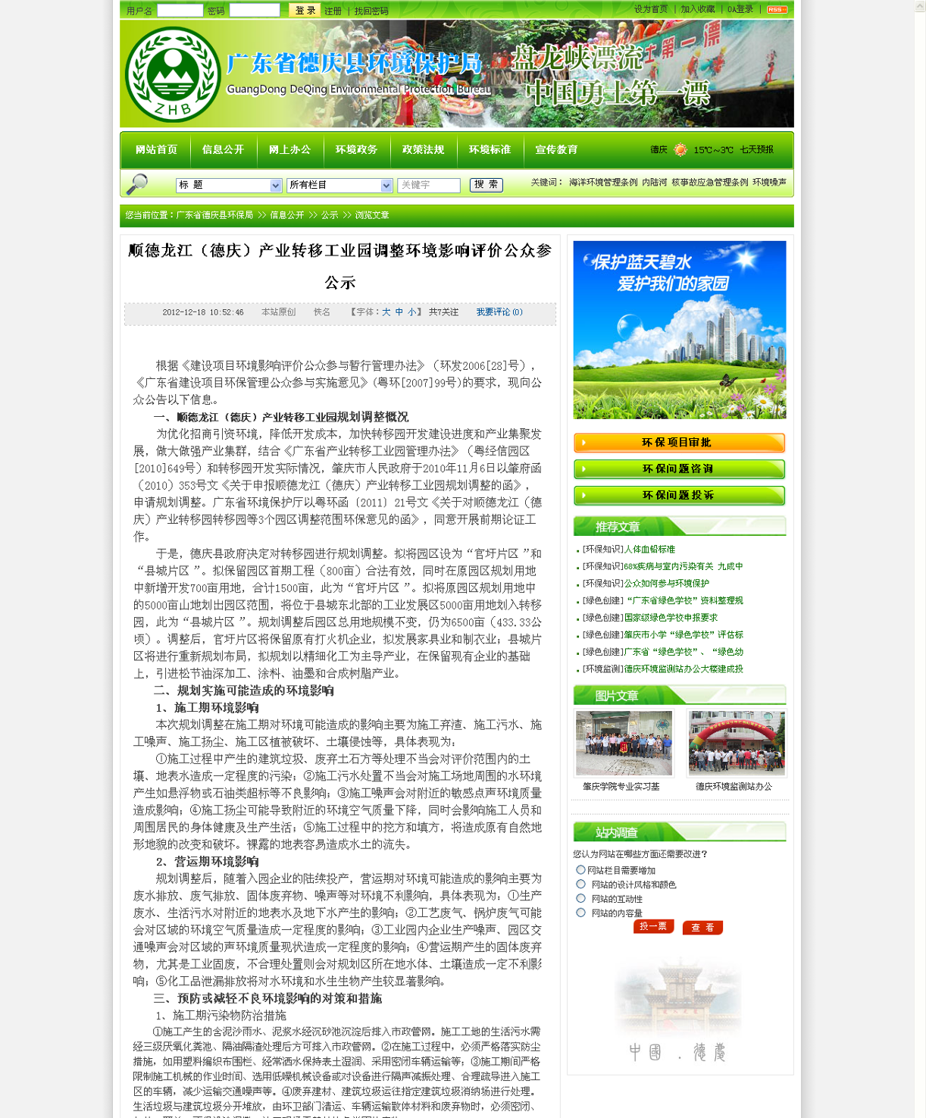
图4.3-5 评审会后网上公示截图

发放调查问卷

调查方式
根据《环境影响评价公众参与暂行方法》（国环发[2006]28号）及《广东省建设项目环保管理公众实施意见》，本次环境影响评价公众参与调查方式采用随机抽样的形式，调查公众对规划调整的意见和建议，调查时由调查人员将印好的调查表随机发到被调查人员手中，当场填写，由调查人员收回，统计分析以填写完成的调查表为依据。

调查范围和对象
公众参与意见调查范围包括转移园所在地附近居民或与本项目有直接或间接关系的企事业单位或个人。调查对象主要是直接受到影响的人或直接受到影响的团体的代表，包括预期要得到收益的人、承担风险的团体和利益相关的团体，主要分布在项目周围和大气影响范围内，累计发放问卷250份，收回245份（单位15份，个人230份）。发放时间为2012年9月1日，收回时间为2012年9月4日，公众参与调查表调查范围及发放数量见下表。
表4.3-1公众参与调查对象及发放数量
对象 | 调查点名称 | 发放数量 | 回收数量
个人 | 德庆城区 | 130 | 124
个人 | 新圩镇 | 20 | 20
个人 | 登云居委会 | 10 | 10
个人 | 官车村委会 | 15 | 15
个人 | 官圩谢村 | 10 | 10
个人 | 官圩良安村 | 10 | 10
个人 | 官圩四村 | 10 | 10
个人 | 官圩民生村 | 8 | 8
个人 | 官圩镇镇区 | 22 | 23
单位 | 德庆县官圩镇良安村民委员会 | 1 | 1
单位 | 德庆县德城镇登云村民委员会 | 1 | 1
单位 | 德庆县官圩镇民生村民委员会 | 1 | 1
单位 | 德庆县官圩镇谢村村民委员会 | 1 | 1
单位 | 德庆县官圩镇四村村民委员会 | 1 | 1
单位 | 德庆县官圩镇人民政府 | 1 | 1
单位 | 德庆县德城镇登云小学 | 1 | 1
单位 | 德庆县德城镇大桥小学 | 1 | 1
单位 | 德庆县住房和城乡规划建设局 | 1 | 1
单位 | 德庆县人民医院 | 1 | 1
单位 | 德庆县妇幼保健院 | 1 | 1
单位 | 德庆县新圩镇中村村民委员会 | 1 | 1
单位 | 德庆县德城街道办事处 | 1 | 1
单位 | 德庆县新圩镇人民政府 | 1 | 1
单位 | 德庆县新圩镇官车村民委员会 | 1 | 1
合计 |  | 250 | 245
本调查对象具有一定程度的普遍性和代表性。100%被调查个人在评价范围内，符合《广东省建设项目环保管理公众参与实施意见》粤环[2007]99号中问卷调查的“参与调查个人中位于项目环境（含风险事故）的影响范围的个人数量不得少于70%的要求，具有明显的代表性。
单位调查表中， 100%被调查单位位于项目评价范围内，符合《广东省建设项目环保管理公众参与实施意见》粤环[2007]99号中问卷调查的“参与调查单位中位于项目环境（含风险事故）的影响范围内的单位数量不得少于70%”的要求，具有明显的代表性。
参与问卷调查的单位团体、个人的具体情况分别见表16.3-2、表16.3-3。
表4.3-2 被调查单位团体名单
序号 | 单位团体名称 | 联系人 | 单位地址
1 | 德庆县官圩镇良安村民委员会 | 梁某某 | 良安村委会康垌村
2 | 德庆县德城镇登云村民委员会 | 莫某某 | 登云路50号
3 | 德庆县官圩镇民生村民委员会 | 叶某某 | 官圩镇民生村委会
4 | 德庆县官圩镇谢村村民委员会 | -- | 官圩镇谢村村委会
5 | 德庆县官圩镇四村村民委员会 | -- | 四村村委会
6 | 德庆县官圩镇人民政府 | 何某某 | 德庆县官圩镇
7 | 德庆县德城镇登云小学 | 何某某 | 德庆县城德庆大道东
8 | 德庆县德城镇大桥小学 | 李某某 | 德城大桥村大桥小学
9 | 德庆县住房和城乡规划建设局 | 赵某某 | 德庆县康城大道建设大楼
10 | 德庆县人民医院 | 王某某 | 德城镇转阳西路50号
11 | 德庆县妇幼保健院 | 林某某 | 县城龙田大街
12 | 德庆县新圩镇中村村民委员会 | 陆某某 | 中垌村
13 | 德庆县德城街道办事处 | 卓某某 | 德庆县德城镇高街23号
14 | 德庆县新圩镇人民政府 | 李某某 | 德成新圩镇
15 | 德庆县新圩镇官车村民委员会 | 甘某某 | 官车

表4.3-3 被调查个人名单
序号 | 地区 | 姓名 | 性别 | 年龄 | 职业 | 文化程度 | 态度
1 | 登云 | 徐某某 | 女 | 34 | 农业 | 高中 | 赞成
2 | 登云 | 冼某某 | 男 | 26 | 个体 | 高中 | 赞成
3 | 登云 | 冼某某 | 男 | 55 | 农民 | 高中 | 赞成
4 | 登云 | 徐某某 | 女 | 54 | 农民 | 初中 | 赞成
5 | 登云 | 郭某某 | 男 | 82 | 农民 | 高小 | 赞成
6 | 登云 | 冼某某 | 男 | 56 | 村干部 | 高中 | 赞成
7 | 登云 | 陈某某 | 女 | 49 | 农民 | 高中 | 赞成
8 | 登云 | 何某某 | 男 | 56 | 农民 | 高中 | 赞成
9 | 登云 | 冼某 | 男 | 52 | 农民 | 高中 | 无所谓
10 | 登云 | 范某某 | 女 | 37 | 会计 | 大专 | 赞成
11 | 新圩镇 | 姚某某 | 男 | 47 | 干部 | 大专 | 赞成
12 | 新圩镇 | 何某某 | 男 | 42 | 农民 | 大专 | 赞成
13 | 新圩镇 | 黎某某 | 女 | 38 | 干部 | 大专 | 赞成
14 | 新圩镇 | 黄某某 | 男 | 27 | 农民 | 高中 | 赞成
15 | 新圩镇 | 王某某 | 女 | 23 | 农民 | 本科 | 赞成
16 | 新圩镇 | 仇某某 | 女 | 25 | 干部 | 本科 | 赞成
17 | 新圩镇 | 冼某某 | 男 | 21 | 农民 | 高中 | 赞成
18 | 新圩镇 | 杨某某 | 男 | 45 | 干部 | 高中 | 赞成
19 | 新圩镇 | 杨某某 | 男 | 45 | 干部 | 高中 | 赞成
20 | 新圩镇 | 岑某某 | 男 | 40 | 农民 | 高中 | 赞成
21 | 新圩镇 | 孔某某 | 男 | 40 | 农民 | 大专 | 赞成
22 | 新圩镇 | 刘某某 | 女 | 47 | 农民 | 初中 | 赞成
23 | 新圩镇 | 孔某某 | 男 | 48 | 农民 | 高中 | 赞成
24 | 新圩镇 | 孔某某 | 男 | 50 | 农民 | 高中 | 赞成
25 | 新圩镇 | 孔某某 | 男 | 41 | 农民 | 初中 | 赞成
26 | 新圩镇 | 梁少琼 | 女 | 42 | 农民 | 初中 | 赞成
27 | 新圩镇 | 李某某 | 女 | 65 | 农民 | 高中 | 赞成
28 | 新圩镇 | 梁某某 | 男 | 42 | 农民 | 初中 | 赞成
29 | 新圩镇 | 梁某某 | 男 | 33 | 农民 | 中专 | 赞成
30 | 新圩镇 | 梁某某 | 男 | 40 | 农民 | 初中 | 赞成
31 | 官车村 | 梁某 | 男 | 43 | 农民 | 高中 | 赞成
32 | 官车村 | 梁某某 | 男 | 39 | 农民 | 高中 | 赞成
33 | 官车村 | 鲍某 | 女 | 37 | 农民 | 高中 | 赞成
34 | 官车村 | 梁某 | 男 | 40 | 农民 | 初中 | 赞成
35 | 官车村 | 许某 | 男 | 32 | 农民 | 初中 | 赞成
36 | 官车村 | 李某某 | 女 | 31 | 农民 | 大专 | 赞成
37 | 官车村 | 梁某某 | 男 | 36 | 农民 | 初中 | 赞成
38 | 官车村 | 梁某 | 男 | 38 | 农民 | 初中 | 赞成
39 | 官车村 | 梁某 | 男 | 41 | 农民 | 初中 | 赞成
40 | 官车村 | 曾某 | 男 | 45 | 农民 | 大专 | 赞成
41 | 官车村 | 徐某某 | 女 | 34 | 农民 | 高中 | 赞成
42 | 官车村 | 徐汉明 | 男 | 40 | 农民 | 高中 | 赞成
43 | 官车村 | 徐某某 | 男 | 45 | 农民 | 初中 | 赞成
44 | 官车村 | 周某某 | 女 | 39 | 农民 | 大专 | 赞成
45 | 官车村 | 李某 | 女 | 32 | 农民 | 初中 | 赞成
46 | 城区 | 黄某某 | 女 | 34 | 营业员 | 中专 | 赞成
47 | 城区 | 梁某某 | 女 | 56 | 退休 | 初中 | 赞成
48 | 城区 | 何某 | 男 | 70 | 退休 | 初中 | 赞成
49 | 城区 | 陆某某 | 女 | 27 | 自由职业 | 大专 | 赞成
50 | 城区 | 梁某某 | 女 | 47 | 交警 | 中专 | 赞成
51 | 城区 | 谢某某 | 女 | 28 | 幼师 | 大专 | 赞成
52 | 城区 | 谢某某 | 女 | 33 | 护士 | 中专 | 赞成
53 | 城区 | 朱某某 | 女 | 25 | 教师 | 大专 | 赞成
54 | 城区 | 郭某某 | 女 | 22 | 职工 | 中专 | 赞成
55 | 城区 | 李某某 | 女 | 63 | 退休 | 初中 | 赞成
56 | 城区 | 刘某某 | 女 | 39 | 个体 | 高中 | 赞成
57 | 城区 | 陈某 | 女 | 49 | 个体 | 高中 | 赞成
58 | 城区 | 潘某某 | 女 | 46 | 个体 | 高中 | 赞成
59 | 城区 | 黎某某 | 女 | 60 | 退休 | 高中 | 赞成
60 | 城区 | 蒙某某 | 女 | 62 | 无业 | 初中 | 赞成
61 | 城区 | 刘某某 | 女 | 56 | 退休 | 高中 | 赞成
62 | 城区 | 梁某某 | 女 | 56 | 退休 | 初中 | 赞成
63 | 城区 | 黄某某 | 女 | 56 | 工人 | 小学 | 赞成
64 | 城区 | 覃某某 | 女 | 47 | 自由职业 | 高中 | 赞成
65 | 城区 | 潭某某 | 女 | 33 | 教师 | 大专 | 赞成
66 | 城区 | 何某某 | 男 | 68 | 工人 | -- | 赞成
67 | 城区 | 方某某 | 男 | 50 | 职员 | 高中 | 赞成
68 | 城区 | 聂某某 | 女 | 40 | 职员 | 初中 | 无所谓
69 | 城区 | 黄倩兰 | 女 | 32 | 职员 | 高中 | 无所谓
70 | 城区 | 温某某 | 男 | 64 | 职员 | 初中 | 无所谓
71 | 城区 | 李某某 | 女 | 38 | 职员 | 高中 | 无所谓
72 | 城区 | 李某某 | 女 | 40 | 职员 | 初中 | 无所谓
73 | 城区 | 江某某 | 男 | 50 | 散工 | 高中 | 无所谓
74 | 城区 | 李某某 | 男 | 60 | 群众 | 初中 | 赞成
75 | 城区 | 邓某某 | 男 | 62 | 群众 | 初中 | 赞成
76 | 城区 | 谢某 | 女 | 63 | 群众 | 初中 | 赞成
77 | 城区 | 谢某某 | 女 | 41 | 群众 | 初中 | 赞成
78 | 城区 | 何某某 | 女 | 56 | 群众 | 初中 | 赞成
79 | 城区 | 龙某某 | 女 | 45 | 群众 | 初中 | 赞成
80 | 城区 | 何某某 | 男 | 62 | 退休 | 初中 | 赞成
81 | 城区 | 麦某某 | 女 | 55 | 群众 | 初中 | 赞成
82 | 城区 | 何某某 | 女 | 50 | 群众 | 初中 | 赞成
83 | 城区 | 林某某 | 女 | 55 | 群众 | 高中 | 赞成
84 | 城区 | 林某某 | 男 | 57 | 群众 | 高中 | 赞成
85 | 城区 | 林某某 | 男 | 48 | 群众 | 高中 | 赞成
86 | 城区 | 李某某 | 男 | 52 | 群众 | 高中 | 赞成
87 | 城区 | 陈某某 | 女 | 42 | 个体户 | 高中 | 赞成
88 | 城区 | 莫某某 | 男 | 43 | 公务员 | 大专 | 赞成
89 | 城区 | 任某某 | 女 | 32 | 群众 | 本科 | 赞成
90 | 城区 | 李某 | 男 | 36 | 群众 | 高中 | 赞成
91 | 城区 | 冯某某 | 男 | 42 | 职工 | 高中 | 赞成
92 | 城区 | 陆某某 | 女 | 40 | 职工 | 大专 | 赞成
93 | 城区 | 何某 | 男 | 53 | 职工 | 高中 | 赞成
94 | 城区 | 廖某某 | 女 | 25 | 公务员 | 本科 | 赞成
95 | 城区 | 刘某某 | 男 | 23 | 公务员 | -- | 无所谓
96 | 城区 | 冼某某 | 男 | 24 | 公务员 | 本科 | 无所谓
97 | 城区 | 张某 | 女 | 24 | 公务员 | 本科 | 赞成
98 | 城区 | 龙某某 | 女 | 33 | 职工 | 中专 | 赞成
99 | 城区 | 何某 | 男 | 39 | 办公室 | 大专 | 赞成
100 | 城区 | 区某 | 男 | 53 | 医生 | 大专 | 赞成
101 | 城区 | 陈某某 | 女 | 26 | 工人 | 大专 | 无所谓
102 | 城区 | 陈某某 | 女 | 40 | 行政 | 中专 | 无所谓
103 | 城区 | 吴某某 | 男 | 25 | 行政 | 大专 | 无所谓
104 | 城区 | 冼某某 | 男 | 30 | 行政 | 中专 | 赞成
105 | 城区 | 崔某某 | 女 | 41 | 医师 | 大专 | 无所谓
106 | 城区 | 林龙祖 | 男 | 28 | 医师 | 大专 | 无所谓
107 | 城区 | 陈某某 | 男 | 44 | 医师 | 大学 | 无所谓
108 | 城区 | 江某某 | 女 | 27 | 职工 | 中技 | 无所谓
109 | 城区 | 李某某 | 男 | 55 | 干部 | 大专 | 无所谓
110 | 城区 | 林某某 | 女 | 29 | 职工 | 大专 | 无所谓
111 | 城区 | 梁某某 | 女 | 32 | 办事员 | 中专 | 赞成
112 | 城区 | 刘某某 | 男 | 41 | 干部 | 大专 | 赞成
113 | 城区 | 黄某某 | 男 | 36 | 公务员 | 本科 | 赞成
114 | 城区 | 黄某 | 男 | 33 | 公务员 | 本科 | 赞成
115 | 城区 | 庄某某 | 男 | 31 | 公务员 | 本科 | 赞成
116 | 城区 | 冯某某 | 男 | 30 | 干部 | 本科 | 赞成
117 | 城区 | 余某某 | 男 | 38 | 公务员 | 本科 | 赞成
118 | 城区 | 梁某 | 女 | 27 | 公务员 | 本科 | 赞成
119 | 城区 | 温某某 | 女 | 46 | 干部 | 大专 | 无所谓
120 | 城区 | 徐某某 | 男 | 48 | 司机 | 高中 | 无所谓
121 | 城区 | 刘某某 | 男 | 49 | 科员 | 大专 | 赞成
122 | 城区 | 唐某某 | 男 | 43 | 科员 | 大专 | 赞成
123 | 城区 | 王某某 | 女 | 47 | 科员 | 大专 | 赞成
124 | 城区 | 黄某某 | 男 | 41 | 干部 | 大专 | 赞成
125 | 城区 | 黄某某 | 女 | 33 | 工人 | 本科 | 赞成
126 | 城区 | 何某某 | 男 | 41 | 工人 | 本科 | 赞成
127 | 城区 | 李某某 | 女 | 26 | 公务员 | 本科 | 赞成
128 | 城区 | 陈某某 | 女 | 38 | 职工 | 大专 | 赞成
129 | 城区 | 关某某 | 男 | 40 | 公务员 | 大专 | 赞成
130 | 城区 | 王某某 | 男 | 37 | 公务员 | 本科 | 赞成
131 | 城区 | 戴某某 | 女 | 45 | 干部 | 中专 | 无所谓
132 | 城区 | 符某某 | 女 | 25 | 文员 | 大专 | 赞成
133 | 城区 | 麦某某 | 女 | 35 | 文员 | 大专 | 赞成
134 | 城区 | 李某某 | 女 | 32 | 工人 | 大专 | 赞成
135 | 城区 | 谢某某 | 男 | 49 | 干部 | 大专 | 赞成
136 | 城区 | 梁某某 | 男 | 32 | 职工 | 中专 | 赞成
137 | 城区 | 杨某某 | 男 | 33 | 技术员 | 本科 | 赞成
138 | 城区 | 梁某某 | 女 | 42 | 职工 | 大专 | 赞成
139 | 城区 | 李某某 | 男 | 30 | 公务员 | 本科 | 赞成
140 | 城区 | 朱某某 | 女 | 29 | 食训 | 本科 | 赞成
141 | 城区 | 石某某 | 女 | 36 | 公务员 | 中专 | 无所谓
142 | 城区 | 吴某某 | 女 | 25 | 公务员 | 本科 | 赞成
143 | 城区 | 刘某某 | 女 | 30 | 教师 | 本科 | 赞成
144 | 城区 | 钟某某 | 女 | 35 | 教师 | 大专 | 赞成
145 | 城区 | 谢某某 | 男 | 46 | 教师 | 专科 | 赞成
146 | 城区 | 江某某 | 女 | 42 | 教师 | 本科 | 赞成
147 | 城区 | 张某某 | 女 | 42 | 会计 | 大专 | 赞成
148 | 城区 | 龙某某 | 男 | 54 | 教师 | 大专 | 赞成
149 | 城区 | 李某某 | 男 | 38 | 教师 | 大专 | 赞成
150 | 城区 | 刘某某 | 女 | 29 | 教师 | 大专 | 赞成
151 | 城区 | 陈某某 | 男 | 42 | 教师 | 大专 | 赞成
152 | 城区 | 戴某 | 女 | 28 | 教师 | 本科 | 无所谓
153 | 城区 | 卢某某 | 男 | 43 | 教师 | 大专 | 无所谓
154 | 城区 | 冼某某 | 女 | 45 | 教师 | 大专 | 赞成
155 | 城区 | 何某某 | 女 | 29 | 教师 | 大专 | 无所谓
156 | 城区 | 何某某 | 男 | 55 | 教师 | 大专 | 赞成
157 | 城区 | 梁某某 | 女 | 39 | 教师 | 本科 | 赞成
158 | 城区 | 成某某 | 男 | 39 | 教师 | 本科 | 赞成
159 | 城区 | 陆某某 | 男 | -- | 教师 | 本科 | 赞成
160 | 城区 | 蒙某某 | 女 | -- | 教师 | 本科 | 赞成
161 | 城区 | 邓某某 | 女 | 27 | 教师 | 本科 | 赞成
162 | 城区 | 莫某某 | 男 | 46 | 教师 | 本科 | 赞成
163 | 城区 | 张某某 | 女 | 34 | 教师 | 大学 | 赞成
164 | 城区 | 陈某某 | 女 | 43 | 教师 | 大专 | 无所谓
165 | 城区 | 张某某 | 女 | 39 | 教师 | 大专 | 赞成
166 | 城区 | 刘某某 | 男 | 46 | 教师 | 大专 | 赞成
167 | 城区 | 杜某某 | 男 | 40 | 教师 | 大专 | 赞成
168 | 城区 | 陈某某 | 男 | 40 | 教师 | 硕士 | 赞成
169 | 城区 | 陈某某 | 女 | 54 | 教师 | 大专 | 无所谓
170 | 官圩 | 谢某某 | 男 | 53 | 农民 | 高中 | 无所谓
171 | 官圩谢村 | 冯某某 | 女 | 54 | 农民 | 高中 | 无所谓
172 | 官圩谢村 | 刘某某 | 女 | 46 | 农民 | 初中 | 无所谓
173 | 官圩谢村 | 苏某某 | 男 | 54 | 农民 | 初中 | 无所谓
174 | 官圩谢村 | 陈某某 | 女 | 49 | 农民 | 小学 | 无所谓
175 | 官圩谢村 | 刘某某 | 女 | 53 | 农民 | 初中 | 无所谓
176 | 官圩谢村 | 谢某某 | 男 | 53 | 农民 | 高中 | 无所谓
177 | 官圩谢村 | 谢某某 | 男 | 50 | 农民 | 初中 | 无所谓
178 | 官圩谢村 | 刘某某 | 男 | 43 | 农民 | 初中 | 无所谓
179 | 官圩谢村 | 谢某某 | 男 | 24 | 农民 | 初中 | 无所谓
180 | 官圩良安村 | 何某某 | 男 | 35 | 农民 | 初中 | 无所谓
181 | 官圩良安村 | 王某某 | 女 | 39 | 农民 | 初中 | 无所谓
182 | 官圩良安村 | 何某某 | 男 | 40 | 农民 | 初中 | 无所谓
183 | 官圩良安村 | 李某某 | 女 | 37 | 农民 | 初中 | 无所谓
184 | 官圩良安村 | 何某某 | 男 | 42 | 农民 | 初中 | 无所谓
185 | 官圩良安村 | 何某某 | 男 | 50 | 农民 | 初中 | 无所谓
186 | 官圩良安村 | 何某某 | 男 | 60 | 农民 | 高中 | 无所谓
187 | 官圩良安村 | 何某某 | 男 | 53 | 农民 | 初中 | 无所谓
188 | 官圩良安村 | 陈某某 | 女 | 55 | 农民 | 初中 | 无所谓
189 | 官圩良安村 | 何某某 | 男 | 58 | 农民 | 初中 | 无所谓
190 | 官圩四村 | 陈某 | 男 | 23 | 农民 | 初中 | 赞成
191 | 官圩四村 | 何某某 | 男 | 43 | 农民 | 初中 | 赞成
192 | 官圩四村 | 陈某某 | 男 | 40 | 农民 | 初中 | 赞成
193 | 官圩四村 | 李某某 | 男 | 48 | 农民 | 初中 | 赞成
194 | 官圩四村 | 陈某某 | 男 | 47 | 农民 | 高中 | 赞成
195 | 官圩四村 | 陈某某 | 男 | 45 | 农民 | 初中 | 赞成
196 | 官圩四村 | 陈某某 | 男 | 49 | 农民 | 初中 | 赞成
197 | 官圩四村 | 李某某 | 男 | 32 | 农民 | 初中 | 赞成
198 | 官圩四村 | 李某某 | 男 | 39 | 农民 | 高中 | 赞成
199 | 官圩四村 | 冯某某 | 女 | 55 | 农民 | 初中 | 赞成
200 | 官圩民生村 | 梁某某 | 男 | 32 | 农民 | 初中 | 无所谓
201 | 官圩民生村 | 梁某某 | 男 | 59 | 农民 | 初中 | 无所谓
202 | 官圩民生村 | 叶某某 | 男 | -- | 农民 | 中专 | 赞成
203 | 官圩民生村 | 梁某某 | 男 | 56 | 农民 | 高中 | 无所谓
204 | 官圩民生村 | 陈某某 | 女 | 35 | 农民 | 初中 | 无所谓
205 | 官圩民生村 | 陈某某 | 女 | 40 | 农民 | 初中 | 无所谓
206 | 官圩民生村 | 杨某某 | 男 | 46 | 农民 | 初中 | 无所谓
207 | 官圩民生村 | 叶某某 | 男 | 62 | 农民 | 高中 | 无所谓
208 | 官圩镇区 | 仁某某 | 男 | 49 | 教师 | 大专 | 赞成
209 | 官圩镇区 | 李某某 | 男 | 53 | 教师 | 大专 | 赞成
210 | 官圩镇区 | 湛某某 | 男 | 50 | 教师 | 大专 | 无所谓
211 | 官圩镇区 | 李某某 | 男 | 35 | 教师 | 大专 | 赞成
212 | 官圩镇区 | 徐某某 | 男 | 35 | 教师 | 大专 | 无所谓
213 | 官圩镇区 | 黎某某 | 女 | 28 | 教师 | 大专 | 无所谓
214 | 官圩镇区 | 李某某 | 男 | 36 | 教师 | 大专 | 无所谓
215 | 官圩镇区 | 李某某 | 男 | 30 | 教师 | 大专 | 无所谓
216 | 官圩镇区 | 徐某某 | 男 | 33 | 教师 | 大专 | 无所谓
217 | 官圩镇区 | 梁某某 | 男 | 35 | 教师 | 中专 | 无所谓
218 | 官圩镇区 | 陈某某 | 男 | -- | 农民 | 初中 | 赞成
219 | 官圩镇区 | 谢某 | 女 | -- | 农民 | 初中 | 赞成
220 | 官圩镇区 | 江某某 | 男 | 41 | 农民 | 初中 | 赞成
221 | 官圩镇区 | 莫某某 | 女 | 23 | 公务员 | 本科 | 赞成
222 | 官圩镇区 | 江某某 | 男 | -- | 农民 | 初中 | 赞成
223 | 官圩镇区 | 黎某某 | 男 | -- | 农民 | 初中 | 赞成
224 | 官圩镇区 | 梁某某 | 女 | -- | 农民 | 初中 | 赞成
225 | 官圩镇区 | 江某某 | 女 | -- | 农民 | 初中 | 无所谓
226 | 官圩镇区 | 关某某 | 女 | 25 | 干部 | 本科 | 赞成
227 | 官圩镇区 | 岑某某 | 男 | 46 | 公务员 | 高中 | 无所谓
228 | 官圩镇区 | 叶某某 | 女 | 28 | 农民 | 初中 | 赞成
229 | 官圩镇区 | 梁某某 | 男 | -- | 农民 | 大专 | 赞成
230 | 官圩镇区 | 江某某 | 男 | 45 | 农民 | 大专 | 赞成

调查主要内容
公众参与意见调查问卷见表4.3-4所示。征求公众意见的主要目的是为了收集公众对建设项目的态度、所关心和担心的问题，对建设项目可能引起的环境问题的看法，对本项目的建设和环境管理的建议等内容。本次公众参与意见调查内容如下所示：
（1）与建设项目可能影响范围内的村民座谈，调查他们对本项目的了解程度和态度，并进行了一定程度的讲解和解释工作。
（2）调查他们对本项目选址与建设的看法、意见，以及他们最关心的问题。
（3）现场感受和了解一般群众对本项目建设的情绪和想法。
表4.3-4顺德龙江（德庆）产业转移工业园环境影响评价公众参与意见调查表
个人代表填写 | 单位代表填写：
姓名： 性别： | 单位名称（公章）：
年龄： 职业： | 单位性质：
文化程度： 联系电话： | 单位地址：
家庭住址： | 联系人： 联系电话：
1、基本情况
为发挥选址优势，优化招商引资环境，加快开发建设进度和产业集聚发展，根据德庆县政府的要求及《广东省产业转移工业园管理办法》，结合实际情况，顺德龙江（德庆）产业转移工业园管理委员会决定对转移园进行规划调整，将位于县城东北部的工业发展区中的5000亩土地划入园区，替换原转移园内的5000亩山地，退出打火机、塑料产业，引入精细化工产业。
规划调整后的转移园用地规模将保持不变，仍为6500亩。转移园县城片区规划用地面积5000亩，规划引进涂料及树脂等精细化工产业，同时做强做大林产化工；转移园官圩片区将在原址基础上进行扩建，增加700亩建设用地，规划用地面积1500亩，规划引进制衣业、家具制造业。
2、主要环境影响及环保措施
随着项目的实施，将会产生废水、废气、噪声、一般工业固体废物和部分危险废物等污染；本着集中治理与分散治理相结合、综合利用与净化处理相结合的原则，通过采用污水分类处理、污水回用、废气净化处理措施、固废掩埋及危废送危废中心处置等设施与措施治理后，上述环境问题是可以得到有效控制的。
3、评价结论
入园企业必须严格遵守“三同时”的规定，落实本报告提出的环保措施和建议，确保环保处理设施正常使用和运行，同时加强大气污染物、水污染物及厂界噪声达标排放监控管理，确保所在区域的环境质量不因本项目的建设而受到不良影响，真正实现环境保护与经济建设的可持续协调发展。在完成以上工作程序和落实各项环保措施的基础上，从环境保护角度而言，顺德龙江（德庆）产业转移工业园的建设是可行的。
转移园管理委员会委托广州市环境保护设计院有限公司承担此项工作。为广泛听取民众对本项目建设的意见，沟通当地政府与公众间的理解，提出解决本项目建设与公众利益矛盾的措施和对策，特进行本次公众意见调查，请您对我们提出的问题进行认真的答复，多谢合作！
按照有关规定，环境影响评价工作需要进行公众意见调查，请您按本调查表的要求认真履行好您的权利。在选择您认为合适的选项前划“√”。
1．您是否知道本项目的建设?
了解( ) 一般了解（ ） 不了解( )
2．您对现有环境状况是否满意？
很满意（ ） 较满意（ ） 不满意（ ）
3．您认为本地区环境主要污染是什么？
大气环境（ ） 水环境（ ） 噪声环境（ ） 废弃物环境（ ）
4．您认为本项目运营后对环境主要的影响表现在？
大气污染( ) 噪声污染( ) 废水污染( ) 固体废物污染( ) 其它( )
5．您对本项目的环境保护担忧吗？
非常担忧（ ） 比较担忧（ ） 无所谓（ ） 不担忧（ ）
6．您认为该项目的建设对当地经济和社会的影响是：
有利( ) 不利( ) 无影响( )
7．您对该项目的建设持什么态度？
赞成( ) 反对( ) 无所谓( )
您认为本项目建设环境保护应该注意哪些方面的问颗，采取哪些措施：

凋查结果及统计分析

调查结果统计
表4.4-1 公众参与调查结果统计表
调查内容 | 选项 | 人数 | 所占比例
1．您是否知道本项目的建设? | 了解 | 92 | 40%
1．您是否知道本项目的建设? | 一般了解 | 123 | 53%
1．您是否知道本项目的建设? | 不了解 | 15 | 7%
2．您对现有环境状况是否满意？ | 很满意 | 88 | 38%
2．您对现有环境状况是否满意？ | 较满意 | 122 | 53%
2．您对现有环境状况是否满意？ | 不满意 | 20 | 9%
3．您认为本地区环境主要污染是什么？ | 大气环境 | 50 | 22%
3．您认为本地区环境主要污染是什么？ | 水环境 | 135 | 59%
3．您认为本地区环境主要污染是什么？ | 噪声环境 | 35 | 15%
3．您认为本地区环境主要污染是什么？ | 废弃物环境 | 10 | 4%
4．您认为本项目运营后对环境主要的影响表现在？ | 大气污染 | 110 | 48%
4．您认为本项目运营后对环境主要的影响表现在？ | 噪声污染 | 25 | 11%
4．您认为本项目运营后对环境主要的影响表现在？ | 废水污染 | 66 | 29%
4．您认为本项目运营后对环境主要的影响表现在？ | 固体废物污染 | 17 | 7%
4．您认为本项目运营后对环境主要的影响表现在？ | 其它 | 12 | 5%
5．您对本项目的环境保护担忧吗？ | 非常担忧 | 12 | 5%
5．您对本项目的环境保护担忧吗？ | 比较担忧 | 108 | 47%
5．您对本项目的环境保护担忧吗？ | 无所谓 | 90 | 39%
5．您对本项目的环境保护担忧吗？ | 不担忧 | 20 | 9%
6．您认为该项目的建设对当地经济和社会的影响是： | 有利 | 208 | 90%
6．您认为该项目的建设对当地经济和社会的影响是： | 不利 | 0 | 0%
6．您认为该项目的建设对当地经济和社会的影响是： | 无影响 | 22 | 10%
7．您对该项目的建设持什么态度？ | 赞成 | 202 | 88%
7．您对该项目的建设持什么态度？ | 无所谓 | 28 | 12%
7．您对该项目的建设持什么态度？ | 反对 | 0 | 0%
本次公众参与调查中共发放个人问卷235份，回收230份，有效回收率为97.9%。；单位问卷发放15份，回收15份，有效回收率为100%。
调查工作人员尽可能考虑调查人员的职业，文化程度，年龄和性别等因数，力求最大限度地提高调查样本的代表性和真实性，被调查对象包括农民、工人、教师、政府公务员等等不同职业人士，覆盖了各年龄层次，具有不同的学历，公众参与人员基本情况统计见下表。
表4.4-2 公众参与人员基本情况统计表
参与对象 |  | 人数(人) | 占参与人数比例(%)
性别 | 男 | 126 | 54.8
性别 | 女 | 104 | 45.2
属于 | 农民 | 85 | 37.0
属于 | 教师 | 37 | 16.1
属于 | 公务员 | 18 | 7.8
属于 | 其他 | 89 | 38.7
文化程度 | 本科及以上 | 30 | 13.0
文化程度 | 大专 | 62 | 27.0
文化程度 | 高中、中专 | 53 | 23.0
文化程度 | 初中及以下学历 | 85 | 37.0
年龄 | 20以下 | 0 | 0.0
年龄 | 21~ 30 | 25 | 10.9
年龄 | 31~50 | 149 | 64.8
年龄 | 51以上 | 46 | 20.0
年龄 | 未知 | 10 | 4.3

调查结果分析

个人意见调查
（1）40%的受调查人员了解顺德龙江（德庆）产业转移园规划调整的情况，53%的接受调查人员不太了解，10%的接受调查人员表示不了解。
（2）38%的受调查人员对德庆县现有环境状况感到很满意，53%对德庆县现有环境状况感到较满意，9%对德庆县现有环境状况感到不满意。
（3）22%的受调查人员认为本地区环境主要污染为大气环境污染，59%认为本地区环境主要污染为水环境污染，15%和4%的分别认为本地区环境主要污染为噪声污染或废弃物污染。
（4）48%的接受调查人员认为规划调整实施后对环境主要的影响表现在大气污染；11%认为主要的影响表现在噪声污染，29%认为主要的影响表现在废水污染，7%和4%的认为主要的影响表现在固废污染或其他。
（5）5%的接受调查人员对规划的环境保护措施感到担忧，47%对规划的环境保护比较担忧，39%对规划的环境保护措施认为无所谓，9%认为不担忧。
（6）90%的接受调查人员认为规划实施后对当地经济和社会会产生有利的影响，10%认为规划实施后对当地经济和社会的无影响，无人认为规划实施后对当地经济和社会会产生不利的影响。
（10）88%的接受调查人员对本次规划调整持赞成态度，12%对本次规划调整持无所谓态度，无人反对对本次规划调整。

单位意见调查
分别调查了转移园县城片区附近的德城街、新圩镇范围内，转移园官圩片区附近的官圩镇范围的村委、政府机关等有关单位对本次规划调整的态度及意见。
通过调查，各单位对规划调整均持同意的态度，主要意见如下：
在规划开发建设过程中应按照高起点规划建设，高要求执行环评，污染法制法律、法规，确保环境安全，把项目建设和环保设施建设同步进行；从建区开始大力抓好污染预防措施，运用先进的设计治理好废气、噪声、污水等；县政府对其治污常抓不懈，确保人民生命及财产安全。建设单位交纳相应的环保保证基金；环保部门对违规排放废气、废水、废渣监测；对环保原因造成的事故进行严肃处理，加大督偷排企业的处罚力度。

针对47%的受调查个人对环保措施比较担忧的反馈
从上述统计结果显示，48%的接受调查人员认为规划调整实施后对环境主要的影响表现在大气污染， 29%认为主要的影响表现在废水污染，结合47%的受调查个人对环保措施表示比较担忧的情况，说明公众对转移园废气、废水的治理及环保措施的落实存在一定的担忧，主要的担忧来源为转移园县城片区靠近德庆县城区且其产业定位为较为敏感和环境污染较大的精细化工和林产化工业。
建设单位应严格按照“三同时”要求，加快落实转移园废气、废水治理和防范措施，加快落实化工基地污水处理厂和官圩片区污水处理厂的建设运营、严格要求园区内企业治理有机废气、工业燃料废气，建设废水、废气在线监系统，用实际行动和可靠有效的环保措施消除公众的顾虑。

公众参与结论
根据回收的公众参与调查表可知，本次公众参与的对象合理，对园区所在地的情况比较熟悉，对园区所在区域的情况反映比较客观、透彻，因此本次公众参与的成果是有代表性的、可信的。
调查显示，100%的受调查单位和88%的受调查个人对本园区规划调整表示支持，同时调查对象也对本项目提出要确实落实废气、废水等污染防治措施，确保污染物达标排放的要求。

执行总结

园区按一园二区模式建设，分设“官圩片区”和“县城片区”。拟保留园区首期工程（800亩）合法有效，同时在首期工程基础上扩园700亩用地，合计1500亩，此为“官圩片区”。拟将原园区整体规划用地中的5000亩山地划出园区范围，将位于县城东北部的工业发展区5000亩用地划入转移园，此为“县城片区”。 调整前后，园区总用地规模不变，仍为6500亩（433.33公顷）。官圩片区的产业定位仍为打火机制造业、家具业和制衣业；县城片区则以林产化工、金属加工机械制造为主导产业，在保留现有企业的基础上，将德庆县范围现有5家林产化工企业搬迁入园整合发展，并重点发展林产化工及下游产业、金属加工机械制造业。预计该园区建成后工业总产值达100亿元，年创税5亿元以上。

环境质量现状评价结论

地表水环境质量现状调查与评价结论
地表水监测结果表明，官圩河官圩片区现有排污口下游0.5km监测断面的DO、COD、BOD和河官圩片区现有排污口下游0.5km监测断面的的DO水质标准指数均大于1，说明官圩河水质现状已超标，不能满足《地表水环境质量标准》（GB3838-2002）Ⅱ类标准，已无水环境容量。马圩河各监测断面水质标准指数值均小于1，符合《地表水环境质量标准》（GB3838-2002）Ⅲ类标准。大冲河各监测断面水质标准指数值均小于1，符合《地表水环境质量标准》（GB3838-2002）Ⅳ类标准；西江德庆段各监测断面水质标准指数值均小于1，符合《地表水环境质量标准》（GB3838-2002）Ⅱ类标准。

地下水环境质量现状调查与评价结论
地下水现状监测结果表明，转移园所在区域地下水可满足《地下水水质标准》（GB/T14848-93）中的Ⅲ类标准，说明评价范围内地下水环境质量状况良好。

环境空气质量现状调查与评价结论
空气现状监测结果表明，评价范围内各监测点的SO₂、NO₂、PM_{2.5}、PM₁₀、甲苯、二甲苯、VOCs、甲醛、甲醇、非甲烷总烃等监测因子的浓度值均满足《环境空气质量标准》（GB3095-2012）二级标准。

声环境质量现状调查与评价结论
在声环境现状评价范围内，各监测点（生产区、办公区和道路区域）的昼间噪声值均低于60dB(A)，夜间噪声值均低于50dB(A)，符合对应的《声环境质量标准》（GB3096-2008）2、3、4a类标准要求，表明该地区声环境质量良好。

土壤环境质量现状调查与评价结论
各监测因子现状监测值均符合《土壤环境质量标准》（GB15618-1995）中的二级标准。总体来说，转移园所在区域的土壤环境质量状况良好。

河流底泥环境质量现状调查与评价结论
评价范围内的各监测点各指标污染指数均小于1，底泥监测点各项指标均符合《土壤环境质量标准》（GB15618-1995）二级标准。规划涉及区域的河流底泥环境质量现状较好。

环境影响评价结论

地表水环境影响评价结论
水环境影响预测与评价表明，水环境影响预测与评价表明，正常排放或事故排放下，官圩片区污水对马圩河贡献值不大，马圩河可满足其水环境功能要求。县城片区正常排放水污染物对大冲河的贡献值不大，但由于其本底浓度偏高，因此导致预测叠加值占标率均较高，并在德庆县污水处理厂排污口下游500m处出现氨氮超标3.8%。
事故排放排放下，特别是县城片区事故排放对大冲河的冲击较大，导致COD和氨氮均超标严重，经大冲河衰减汇入西江后对西江的贡献值较小，对西江水的影响轻微。
德庆县环保部门应加大大冲河沿线区域削减，加快完善县城生活污水集污管网建设，加强大冲河沿线排污口管理，并加快建设大冲河上游新圩镇城镇污水处理厂建设，进行大冲河河流疏浚工程建设，通过上述一些列措施可大大削减大冲河流域污染、降低水污染物本底值，为新项目上马腾出水环境容量。

地下水环境影响评价结论
本转移园不取用地下水，园区所有生产及生活用水均采用西湾水厂（县城片区）、金林水库（官圩片区），因此本转移园的开发利用不会对地下水水位产生影响，更不会发生因采用地下水导致水位变化引发环境水文地质问题。

环境空气影响评价结论
经预测，本项目的建设会导致周边大气环境，尤其是SO₂、NO₂、二甲苯、VOCs的浓度增加较大，但各污染因子叠加本底值后敏感点均可满足《环境空气质量标准》(GB3896-2012)二级标准及相关的空气质量标准。通过本次规划调整，建设单位及园区企业应进一步落实和加强大气污染防治措施，减少大气污染物排放。
园区卫生防护距离按单个入园企业环评报告和行业标准的控制要求设置，若临近园区边界的企业，可通过内退或调节其车间或危险单元的位置以达到满足卫生防护距离要求。在各企业卫生防护距离以内，不应规划建设居民区、学校、医院、行政办公、住宅、疗养院等可能受到大气污染物影响的敏感单位。
园区各企业大气防护距离按单个入园企业环评报告的控制要求设置，若临近园区边界的企业，可通过内退或调节其车间或危险单元的位置以达到满足大气防护距离要求。在各企业大气环境防护距离内，不应规划建设居民区、学校、医院、行政办公、住宅、疗养院等可能受到大气污染物影响的敏感单位。

声环境影响评价结论
声环境影响评价表明，转移园规划实施后，主要设备噪声源若采取隔声、消声、吸声等措施，则在距声源10～50米处就可以衰减达到声环境质量评价标准（3类标准）的限值要求；主要社会生活噪声源源强一般在60dB(A)，经过衰减后对周边的影响较小。

生态环境影响评价结论
本项目的发开建设将现有矮丘荒草、林地上进行开发和利用，荒草、林地等陆生生态系统将为开发区生态系统取而代之。荒草生态系统由于在开发区周围大量存在，本开发区的建设仅在区域总量上减少不大，不会致该类生态系统在区域范围内消失或大量减少。

固体废物环境污染影响评价结论
各建设单位对产生的固体废物根据可否再生利用、处理程度等进行分类收集，首先考虑回收及综合利用，确实无利用价值的废物进行卫生填埋无害化处理，做到固体废物的资源化、减量化和无害化。危险固废委托有资质的单位、公司进行处理和回收利用。 评价结果表明，在采取本环评所提出的治理措施和建议后，本规划区产生的固体废物均能得到有效处理和处置，不会对外环境产生二次污染。

环境风险评价结论
总体而言，转移园按照本报告书要求做好各项风险的预防、应急措施和事故池建设，并委托有资质的单位细化安全评价，明确安全防护距离设置的前提下，本项目风险水平是可以接受的。

资源环境承载力分析结论

区域水资源承载力分析结论
区域的水资源承载力分析认为，转移园所在区域有足够的水资源满足转移园的发展。

水环境承载力分析结论
预计本项目园区总体规划实施后，官圩片区对马圩河新增排放COD1.77t/a和氨氮0.18t/a，占马圩河余量的0.12%和0.25%、；县城片区对大冲河新增COD1.8t/a和氨氮0.09t/a，分别占大冲河余量的0.37%和0.51%。纳污水体的环境容量分析认为，大冲河、马圩河均有足够容量接纳本转移园水污染物。

大气环境承载力分析结论
转移园规划调整后，园区SO₂、NO₂和PM₁₀（烟尘和粉尘）排放量为139.27t/a、153.02t/a、48.16t/a，分别占环境容量的13.37%、23.09%和4.46%，因此，转移园的SO₂、NO₂和PM₁₀年排放总量符合《制定地方大气污染物排放标准的技术方法》中规定的允许排放总量的要求。

生态适宜性分析
本项目区域生态适宜度的评价分值总分为75，规划区适宜工业用地发展。

土地承载力分析结论
转移园规划控制面积4.33km²，土地承载力控制下的人口容量为3.94万人。转移园最高控制人口数量规划为0.83万人，低于土地承载能力分析结果。

污染物排放总量控制
根据德庆县环境容量情况并结合本项目，从而提出本转移园污染物排放申请总量如下：NOx153.02t/a、烟尘46.11t/a、粉尘60.333t/a、甲苯4.255t/a、二甲苯1.75t/a、VOCs215.694t/a。

选址合理合法性分析结论
本转移园调整选址合法合理、产业定位合法、园区开发规模合理、产业类型合理、园区布局合理、按本环评提出的要求后可满足卫生防护距离要求，同时本项目的开发建设满足符合德庆县城市规划、土地利用规划、环保规划相符。总体而言，本项目建设合法合理。

公众调查结论
调查显示，100%的受调查单位和88%的受调查个人对本园区规划调整表示支持，无人反对本次规划调整。同时调查对象也对本项目提出要确实落实废气、废水等污染防治措施，确保污染物达标排放的要求。

综合评价结论
顺德龙江（德庆）产业转移工业园规划调整后，有利于加快园区开发建设。通过本次调整，对各片区的环保治理措施及污染防范措施提出更为严格的要求，可进一步加快两片区废水、废气的治理，从而削减了各污染物的排放量，降低了园区开发建设对周边环境的影响程度。
顺德龙江（德庆）产业转移工业园符合区域规划，符合肇庆市污染行业统一定点的精神，园区所引进的企业符合产业政策，也体现了肇庆市化工产业的优势。园区在整合现有分散、污染较大的涂料、油墨、合成树脂企业基础上，引进符合清洁生产水平的企业，对区域经济具有很好的促进作用，对于改善区域环境保护也有积极的作用，具有较好的经济和社会效益。
园区建设对周围环境存在一定的污染风险，建设单位在全面落实规划设计及本报告提出的各项污染防治措施，执行清洁生产、清污分流、达标排放和总量控制的原则，确实落实风险防范措施，认真贯彻“三同时” ，确保环保设施正常运转的前提下，该园区的建设在环境保护方面是可行的。

联系方式

建设单位和联系方式
建设单位：顺德龙江（德庆）产业转移工业园管理委员会
联系地址：肇庆市德庆县官圩镇 邮编：526600
联系人：谢文滔 联系电话：0758-7238488，传真：0758-7238488
E-mail：dq7238488@163.com

环评机构的名称和联系方式
环评单位：广州市环境保护工程设计院有限公司
联系地质：广州市回龙路增沙街20号 邮编：510115
联系人：冯工 联系电话：020-83363613，传真：020-83377209
E-mail：0409308@163.com

